Dekret

Nr. 7798, datë 26.10.2012

Për lejimin e lënieS së shtetësisë shqiptare

Në mbështetje të nenit 92 pika “c” dhe të nenit 93 të Kushtetutës, si dhe të neneve 15 dhe 20 të ligjit nr. 8389, datë 5.8.1998 “Për shtetësinë shqiptare”, të ndryshuar, bazuar edhe në propozimin e Ministrit të Brendshëm,

Dekretoj:

Neni 1

U lejohet lënia e shtetësisë shqiptare me kërkesë të tyre personave të mëposhtëm:
1. Rigers Idris Sulku
2. Emanuela Zef Nika
3. Mariela Nika
4. Eriola Berhan Tataveshi
5. Suada Berhan Tataveshi
6. Veton Hysen Zeksylaj
7. Jeton Hysen Zeksylaj
8. Violeta Hysen Zeksylaj
9. Saimir Syrja Coraj
10. Andi Musa Tabaku
11. Ledina Nimet Metelko (Hoxha)
12. Suzana Preng Mergenthaler (Sefgjini)
13. Gentjan Islam Merlika

Neni 2

Ky dekret hyn në fuqi menjëherë.

Presidenti i republikës së shqipërisë
Bujar Nishani

Dekret

Nr. 7799, datë 26.10.2012

Për dhënie të shtetësisë shqiptare

Në mbështetje të nenit 92 pika “c” dhe të nenit 93 të Kushtetutës, të neneve 14, 20 dhe 24 të ligjit nr. 8389, datë 5.8.1998 “Për shtetësinë shqiptare”, të ndryshuar, bazuar edhe në propozimin e Ministrit të Brendshëm,

Dekretoj:

Neni 1

U jepet shtetësia shqiptare me kërkesë të tyre personave të mëposhtëm:
1. Aleksandra Kosta Xhima
2. Arben Vasil Xega
3. Lefteri Kristo Lena
4. Fatmir Vath Masha
5. Kudrete Asllan Etemi
6. Violeta Vasil Gjonçari
7. Athina Kosta Stathi
8. Pandeli Kosta Binjaku
9. Ilia Vangjel Nikolla
10. Bukuroshe Avdyl Coma
11. Zenel Mehmet Mustafaj
12. Anila Osman Zyka
13. Marsida Fatmir Zyka
14. Aldo Fatmir Zyka
15. Eli Pandeli Meçi
16. Vasillaq Jani Boti
17. Adrian Jani Gjino
18. Pano Niko Skura
19. Polikseni Gogo Skura
20. Helidon Luan Karçanaj
21. Sare Adem Coma
22. Bujar Sefer Kurtaj
23. Gentian Leonidha Trasha
24. Frosina Niko Prendi

Neni 2

Ky dekret hyn në fuqi menjëherë.

Presidenti i republikës së shqipërisë
Bujar Nishani

Dekret

Nr. 7805, datë 1.11.2012

Për lejimin e lënieS së shtetësisë shqiptare

Në mbështetje të nenit 92 pika “c” dhe të nenit 93 të Kushtetutës, si dhe të neneve 15 dhe 20 të ligjit nr. 8389, datë 5.8.1998 “Për shtetësinë shqiptare”, të ndryshuar, bazuar edhe në propozimin e Ministrit të Brendshëm,

Dekretoj:

Neni 1

U lejohet lenia e shtetësisë shqiptare me kërkesë të tyre personave të mëposhtëm:
1. Alida Mehdi Ismailaj
2. Armela Arjan Mersinaj
3. Besmira Besnik Arapaj (Isufi)
4. Vjola Hysen Zeksylaj
5. Elis Qirjako Tarelli
6. Mirela Selami Skënderi-Harms (Skënderi)
7. Pamela Muharrem Nguci
8. Anila Shpëtim Jaho (Sefa)
9. Gentian Petrit Greca
10. Manjola Agush Fechner (Meçja)
11. Hines Kujtim Iljazi
12. Afërdita Dine Barnickel (Rokaj)
13. Blendi Reit Ramaj
14. Alban Bashkim Papadhima
15. Albana Ibrahim Dingu
16. Arjola Pajtim Maçka
17. Hadi Nemer Maçka
18. Afërdita Avdulla Hitaj (Minga)

Neni 2

Ky dekret hyn në fuqi menjëherë.

Presidenti i republikës së shqipërisë
Bujar Nishani

Dekret

Nr. 7806, datë 1.11.2012

Për dhënie të shtetësisë shqiptare

Në mbështetje të nenit 92 pika “c” dhe nenit 93 të Kushtetutës, si dhe neneve 9, 10 dhe 20 të ligjit nr. 8389, datë 5.8.1998 “Për shtetësinë shqiptare”, të ndryshuar, bazuar edhe në propozimin e Ministrit të Brendshëm,

Dekretoj:

Neni 1

U jepet shtetësia shqiptare me kërkesë të tyre personave të mëposhtëm:
1. Luigj Mark Ndou
2. Agron Ramadan Poniku
3. Nicholas Jeremy John Cecil Wakeley
4. Miranda Sejdi Sojeva
5. Halit Riza Faruk Okan
6. Fahrije Hajdar Zogaj
7. Tuncer Kadir Tiryaki
8. Marina Dmitri Abdurrahmani (Panaitova)
9. Valentina Dmitri Nazarova
10. Yasin Asim Kavrak

Neni 2

Ky dekret hyn në fuqi menjëherë.

Presidenti i republikës së shqipërisë
Bujar Nishani

Dekret

Nr. 7807, datë 1.11.2012

Për dhënie të shtetësisë shqiptare

Në mbështetje të nenit 92 pika “c” dhe të nenit 93 të Kushtetutës, si dhe neneve 9, 10 dhe 20 të ligjit nr. 8389, datë 5.8.1998 “Për shtetësinë shqiptare”, të ndryshuar, bazuar edhe në propozimin e Ministrit të Brendshëm,

Dekretoj:

Neni 1

U jepet shtetësia shqiptare me kërkesë të tyre personave të mëposhtëm:
1. Yildiz Muharrem Gürbüz
2. Cemre Tercan Gürbüz
3. Fahri Emre Tercan Gürbüz
4. Nita Muharem Kica-Alimi (Kica)
5. Handan Hidayiet Caymaz Kaya
6. Beren Can Zeki Kaya
7. Vera Derin Zeki Kaya
8. Osman Xhemali Zhuri
9. Alena Vjaçesllav Zanevskaya-Çela (Zanevskaya)
10. Apostolos Fotios Htenas (Chtenas)
11. Cihan Riza Işik
12. Larisa Nikollaj Ruço (Marasanova)
13. Rudina Bajram Turkeshi

Neni 2

Ky dekret hyn në fuqi menjëherë.

Presidenti i republikës së shqipërisë
Bujar Nishani

Dekret

Nr. 7808, datë 1.11.2012

Për dhënie të shtetësisë shqiptare

Në mbështetje të nenit 92 pika “c” dhe 93 të Kushtetutës, si dhe nenit 9, pika 7 dhe nenit 20 të ligjit nr. 8389, datë 5.8.1998 “Për shtetësinë shqiptare”, të ndryshuar, bazuar në propozimin e Ministrit të Brendshëm,

Dekretoj:

Neni 1

I jepet shtetësia shqiptare me kërkesë të tij personit të mëposhtëm:

Randa Yousseff Al Azem

Neni 2

Ky dekret hyn në fuqi menjëherë.

Presidenti i republikës së shqipërisë
Bujar Nishani

VENDIM

Nr. 717, datë 16.10.2012

PËR PËRCAKTIMIN E AUTORITETIT KONTRAKTUES PËR DHËNIEN ME KONCESION TË NDËRTIMIT TË AUTOSTRADËS FUSHË-KRUJË-URA E GJOLËS-TIRANË-RROGOZHINË-KONJAT DHE MIRATIMIN E BONUSIT, NË PROCEDURËN PËRZGJEDHËSE KONKURRUESE, QË I JEPET SHOQËRISË “KONSTRUKTOR-INZENJERING D.D” SPLIT, KROACI

Në mbështetje të nenit 100 të Kushtetutës dhe të neneve 5, pikat 1 e 3, e 23 pika 3 shkronja “b”, të ligjit nr. 9663, datë 18.12.2006 “Për koncesionet”, të ndryshuar, me propozimin e Ministrit të Punëve Publike dhe Transportit, Këshilli i Ministrave

VENDOSI:

1. Autoriteti kontraktues për kryerjen e procedurave ligjore për dhënien me koncesion, të formës DFBOT (projektim-financim-ndërtim-shfrytëzim-transferim në pronësi të shtetit), të ndërtimit të autostradës Fushë-Krujë-Ura e Gjolës-Tiranë-Rrogozhinë-Konjat është Ministria e Punëve Publike dhe Transportit.
2. Miratimin e bonusit prej 9.1 pikësh, për rezultatin teknik, financiar dhe mjedisor në procedurën përzgjedhëse konkurruese (propozim i pakërkuar) që i jepet shoqërisë “Konstruktor-Inzenjering d.d” Split, Kroaci.
3. Ngarkohet Ministria e Punëve Publike dhe Transportit për zbatimin e këtij vendimi.
Ky vendim hyn në fuqi pas botimit në Fletoren Zyrtare.

KRYEMINISTRI
Sali Berisha

UDHËZIM

Nr. 23, datë 18.10.2012

PËR DISA SHTESA DHE NDRYSHIME NË UDHËZIMIN NR. 19, DATË 1.9.2011

“PËR MODALITETET E APLIKIMIT TË PULLAVE TË AKCIZËS DHE PULLAVE FISKALE NË PRODUKTET E DUHANIT, BIRRËS DHE ALKOOLIT”, TË NDRYSHUAR

Bazuar në ligjin nr. 61/2012 “Për akcizat në Republikën e Shqipërisë”, të ndryshuar, Ministri i Financave

UDHËZON:

Në udhëzimin nr. 19, datë 1.9.2011 “Për modalitetet e aplikimit të pullave të akcizës dhe pullave fiskale në produktet e duhanit, birrës dhe alkoolit” bëhen këto ndryshime:
1. Baza ligjore e udhëzimit bëhet: ligji 61/2012 “Për akcizat në Republikën e Shqipërisë”, neni 40 pika 2, neni 41 pika 2, neni 42 pika 5.
2. Në pikën 3.1 bëhen këto ndryshime:
“Autoritet” do të thotë Drejtoria e Përgjithshme e Doganave.
“Ligji i akcizës” do të thotë ligji nr. 61/2012 “Për akcizat në Republikën e Shqipërisë”.
“Pullë fiskale” është pulla e Qeverisë Shqiptare, që u aplikohet produkteve të akcizës, në formën e pullës së akcizës ose kodit të sigurisë.
“Pullë akcize” është pulla e akcizës e Qeverisë Shqiptare, e përdorshme në përputhje me ligjin 61/2012 për produktet që do t’u vendoset kjo pullë akcize dhe që renditen në shtojcën nr. 1, seksionet 2 dhe 3, përveç birrës së prodhuar në vend, për të cilën do të vendoset një kod sigurie.
“Kod i sigurisë” është një shenjë direkte që aplikohet për produktet e birrës apo në produkte të tjera të pijeve alkoolike që prodhohen në Shqipëri nga prodhuesit në shkallë të madhe apo importohen nga importuesit e autorizuar për këtë qëllim nga Drejtoria e Përgjithshme e Doganave.
“Importues” do të thotë çdo person që kryen import të mallrave të akcizës, sipas ligjit të akcizës.
“Prodhues” do të thotë çdo person sipas përcaktimeve të ligjit të akcizës.
3. Në pikën 5.2 “Porositja dhe faturimi i pullave të akcizës”, bëhen këto ndryshime:
Në paragrafin “f”, pika “c” bëhet si më poshtë:
“c) Llogarinë në Shqipëri të furnitorit në të cilën kryhet pagesa”.
Paragrafi i fundit i pikës 5.2 bëhet:
j) Në rast të ndonjë mospranimi të pullave të akcizës nga marrësi, agjenti i dërgesës duhet t'ia kthejë të gjithë dërgesën furnitorit. Tarifat e transportit do të paguhen nga furnitori, por nëse papranueshmëria e dorëzimit shkaktohet nga informacioni i gabuar i dhënë nga importuesi, furnitori gëzon të drejtën të faturojë importuesin për këto kosto të tepërta të transportit. Furnitori duhet ta informojë menjëherë autoritetin se një “dërgesë e papranuar” është kthyer te furnitori. Asnjë shënim krediti nuk do t’i jepet importuesit shqiptar.
Në rast të identifikimit të defekteve të produktit nga marrësi, ky i fundit duhet të informojë furnitorin me shkrim, se janë identifikuar pulla akcize defektoze. Referencat dhe detaje për pullat e akcizës/rrotën dhe sasinë duhet të përmenden qartësisht. Foto ose shembuj të pjesëve me defekt mund të kërkohen nga furnitori. Furnitori duhet t’i japë marrësit një autorizim të kthimit për pjesët me defekt në njësi të plota paketimi. Pas kësaj, marrësi duhet të përdorë agjentin e dërgesës së furnitorit për kthimin e mallrave. Furnitori duhet të informojë menjëherë autoritetin se një dërgesë me defekt është kthyer te magazina e tij. Pas kontrollit të pullës së akcizës, nëse duket se ka një problem me cilësinë, furnitori do të angazhohet për ta zëvendësuar pa pagesë apo tarifë sasinë defektoze dhe ta ridërgojë te marrësi.
Veprimet e lartpërmendura me pullat duhet të regjistrohen nga furnitori në Sistemin Qendror të Monitorimit të Gjurmëve dhe Shenjave.
Në rastet kur sasia e pullave të akcizës është prishur ose bëhet e papërdorshme përpara se ato të ngjiten ose gjatë procesit të ngjitjes, kur ky veprim bëhet në mënyrë automatike, agjenti i dërgesës duhet t’ia kthejë dërgesën importuesit. Dega doganore ku ka mbërritur sasia e pullave mund t’i kërkojë importuesit dokumente vërtetuese të porosisë, blerjes dhe dërgimit të sasisë së pullave në fjalë nga Furnitori te marrësi.
Në rast se importuesi kërkon rimbursim të akcizës së parapaguar për pullat e akcizës për rastet e parashikuara në nenin 40 të vendimit të Këshillit të Ministrave nr. 612, datë 5.9.2012, do të zbatohen dispozitat e nenit 41 të vendimit të Këshillit të Ministrave të lartpërmendur.
Pullat e akcizës të shpërdoruara ose me tepricë nuk mund të kthehen te furnitori dhe çmimi i pullës përkatëse të akcizës nuk mund të rimbursohet.
4. Në pikën 5.3 “Porositja dhe faturimi i pullave fiskale”, bëhen këto ndryshime:
Në paragrafin “c”, pika “c” bëhet si më poshtë
“c) Llogarinë në Shqipëri të Furnitorit në të cilën kryhet pagesa”.
5. Në pikën 11, shfuqizohet pika 11.1.
6. Pas shtojcës 9 shtohet shtojca 10 “Formular porosie të pullave të akcizës”, shtojca 11 “Regjistri i kontrollit të pullave të akcizës”, shtojca 12 “Raporti i përdorimit të pullave të akcizës”.
Ky udhëzim botohet në Fletoren Zyrtare dhe hyn në fuqi menjëherë.

MINISTRI i FINANCAVE
Ridvan Bode

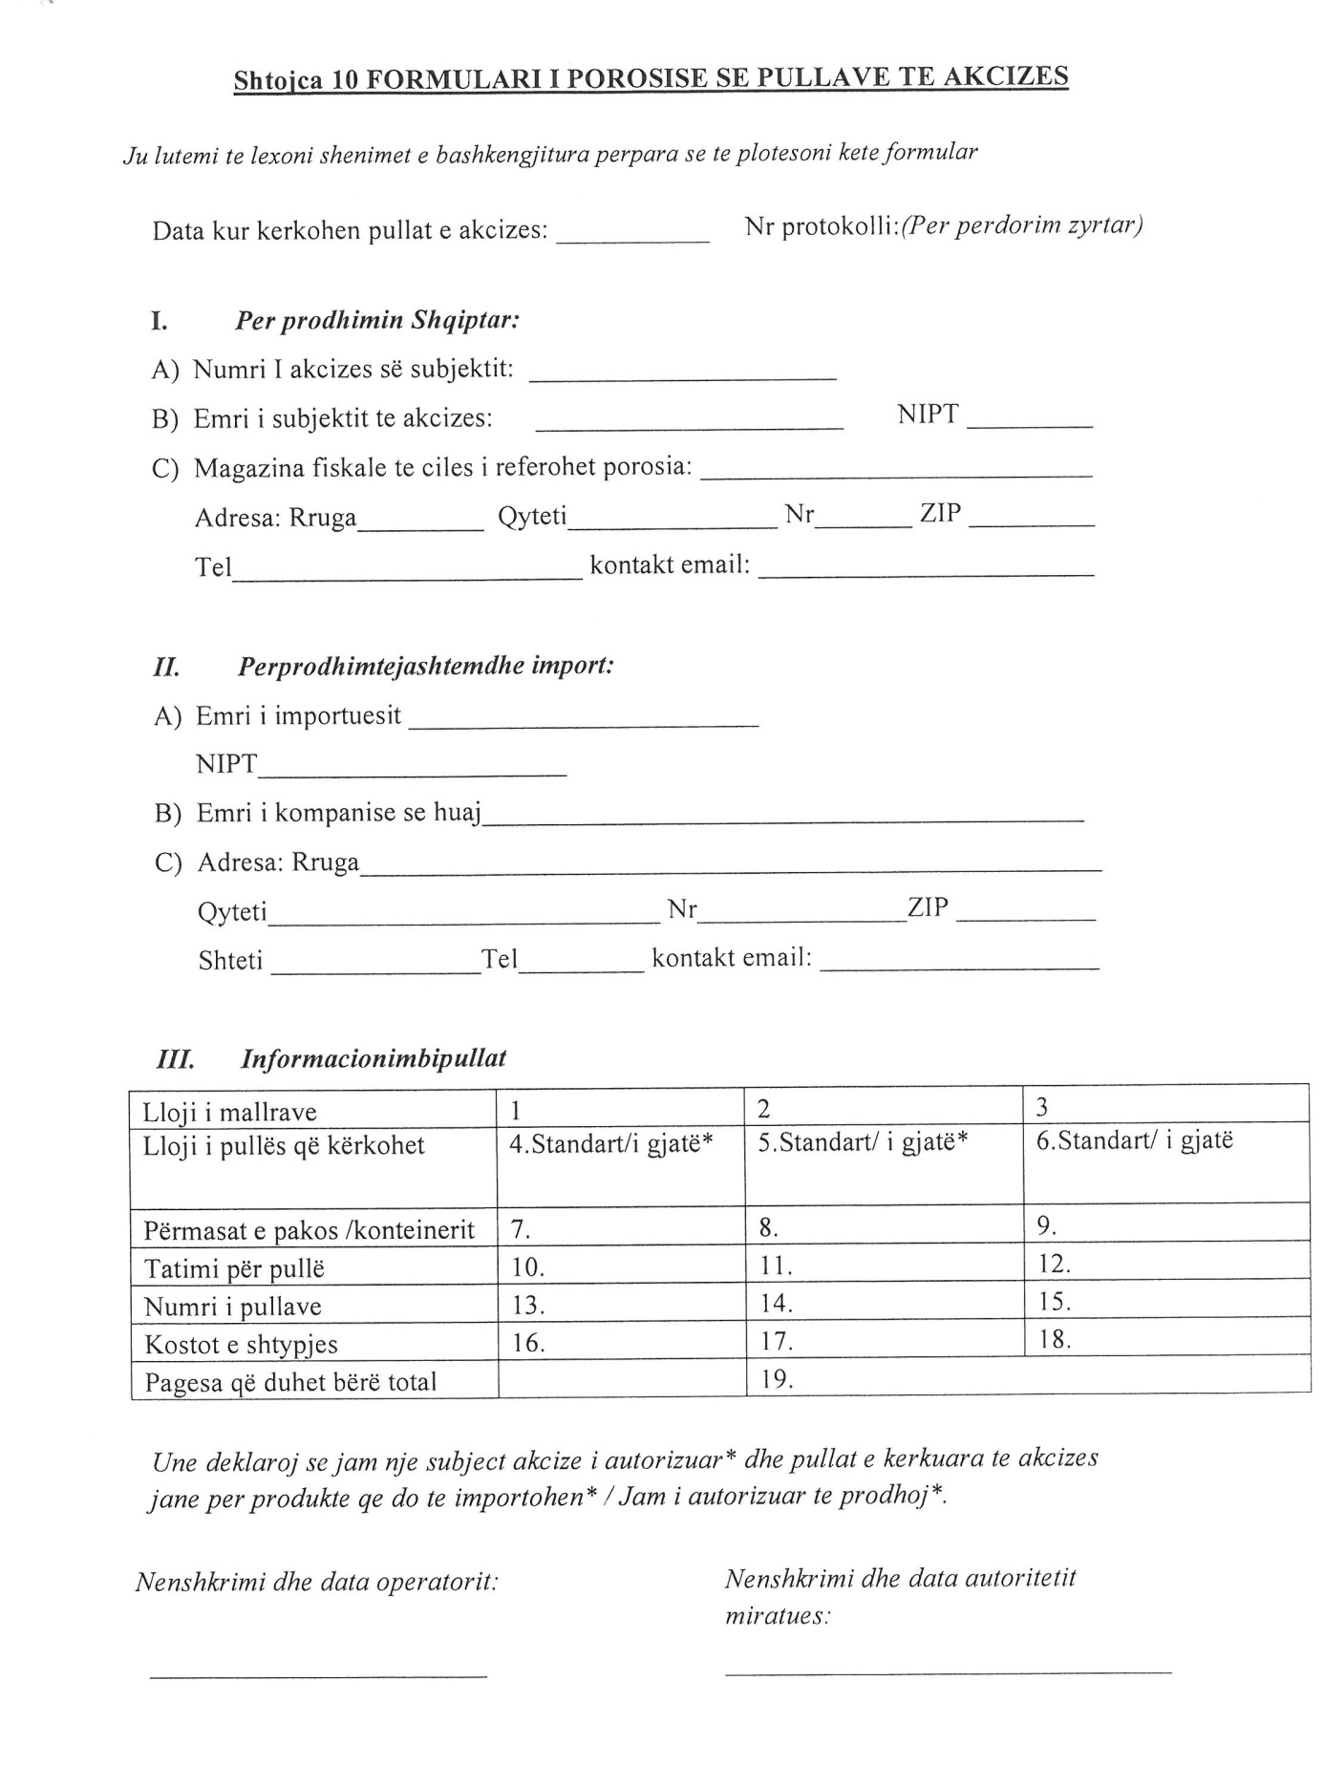

Shënime për formularin e porosisë së pullave të akcizës

I. Në këtë seksion plotësohen të dhënat në rastin e prodhuesit shqiptar:
a) Numri i akcizës së subjektit është numri i autorizimit.
II. Në këtë seksion plotësohen të dhënat në rastin e prodhimit të jashtëm dhe të importit:
a) Emri dhe NIPT-i i subjektit importues.
b) Emri i kompanisë së huaj.
c) Adresa e kompanisë së huaj.
III. Në këtë seksion plotësohet informacioni i pullave për të dyja rastet e mësipërme:
a) Te lloji i mallrave shënohet lloji i mallrave, p.sh.: verë/pije alkoolike/produkte duhani etj.
b) Te lloji i pullës shënohet nëse është standard apo e gjatë, një pull e gjatë porositet për ato raste, p.sh. kur gryka e shishes është më e gjerë sesa përmasat stardade.
c) Te përmasat e pakos apo kontejnerit, p.sh. 0,75 l për verën dhe pijet alkoolike.
d) Te tatimi për pullë shënohet vlera e akcizës për pullë.
e) Te numrit i pullave shënohet numri i pullave që do të porositen.
f) Te kostot e shtypjes shënohet kostoja e shtypjes për pullat që janë porositur, duke shumëzuar numrin gjithsej të pullave të akcizës me koston e shtypjes për pullë.
g) Te pagesa që duhet bërë në total, shënohet totali për t’u paguar.

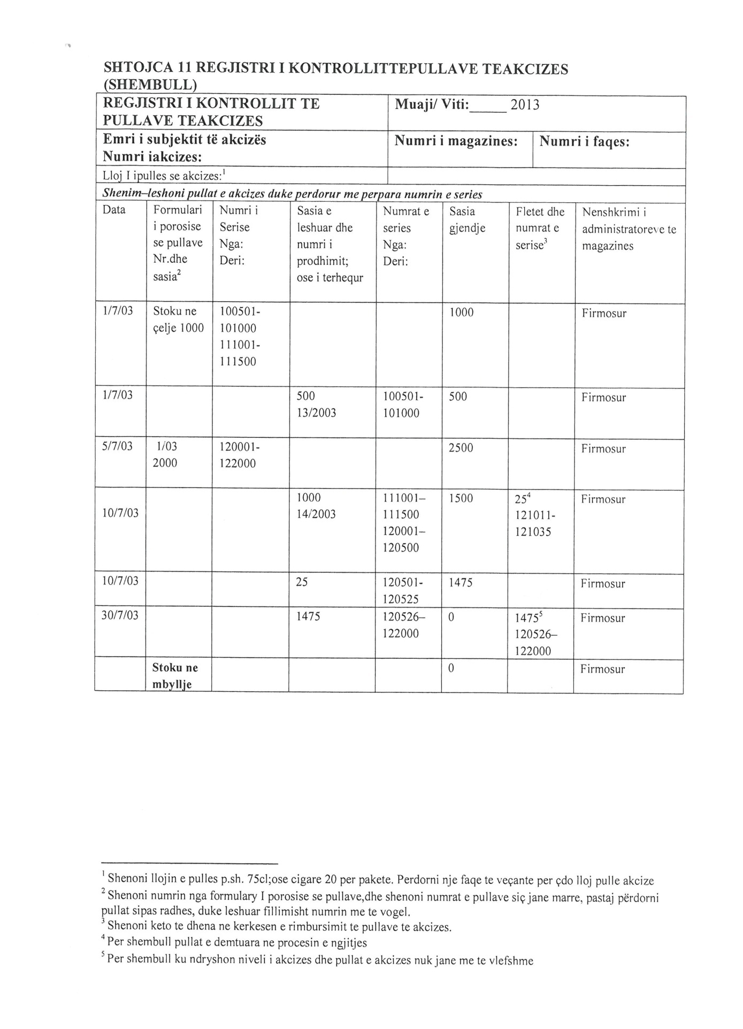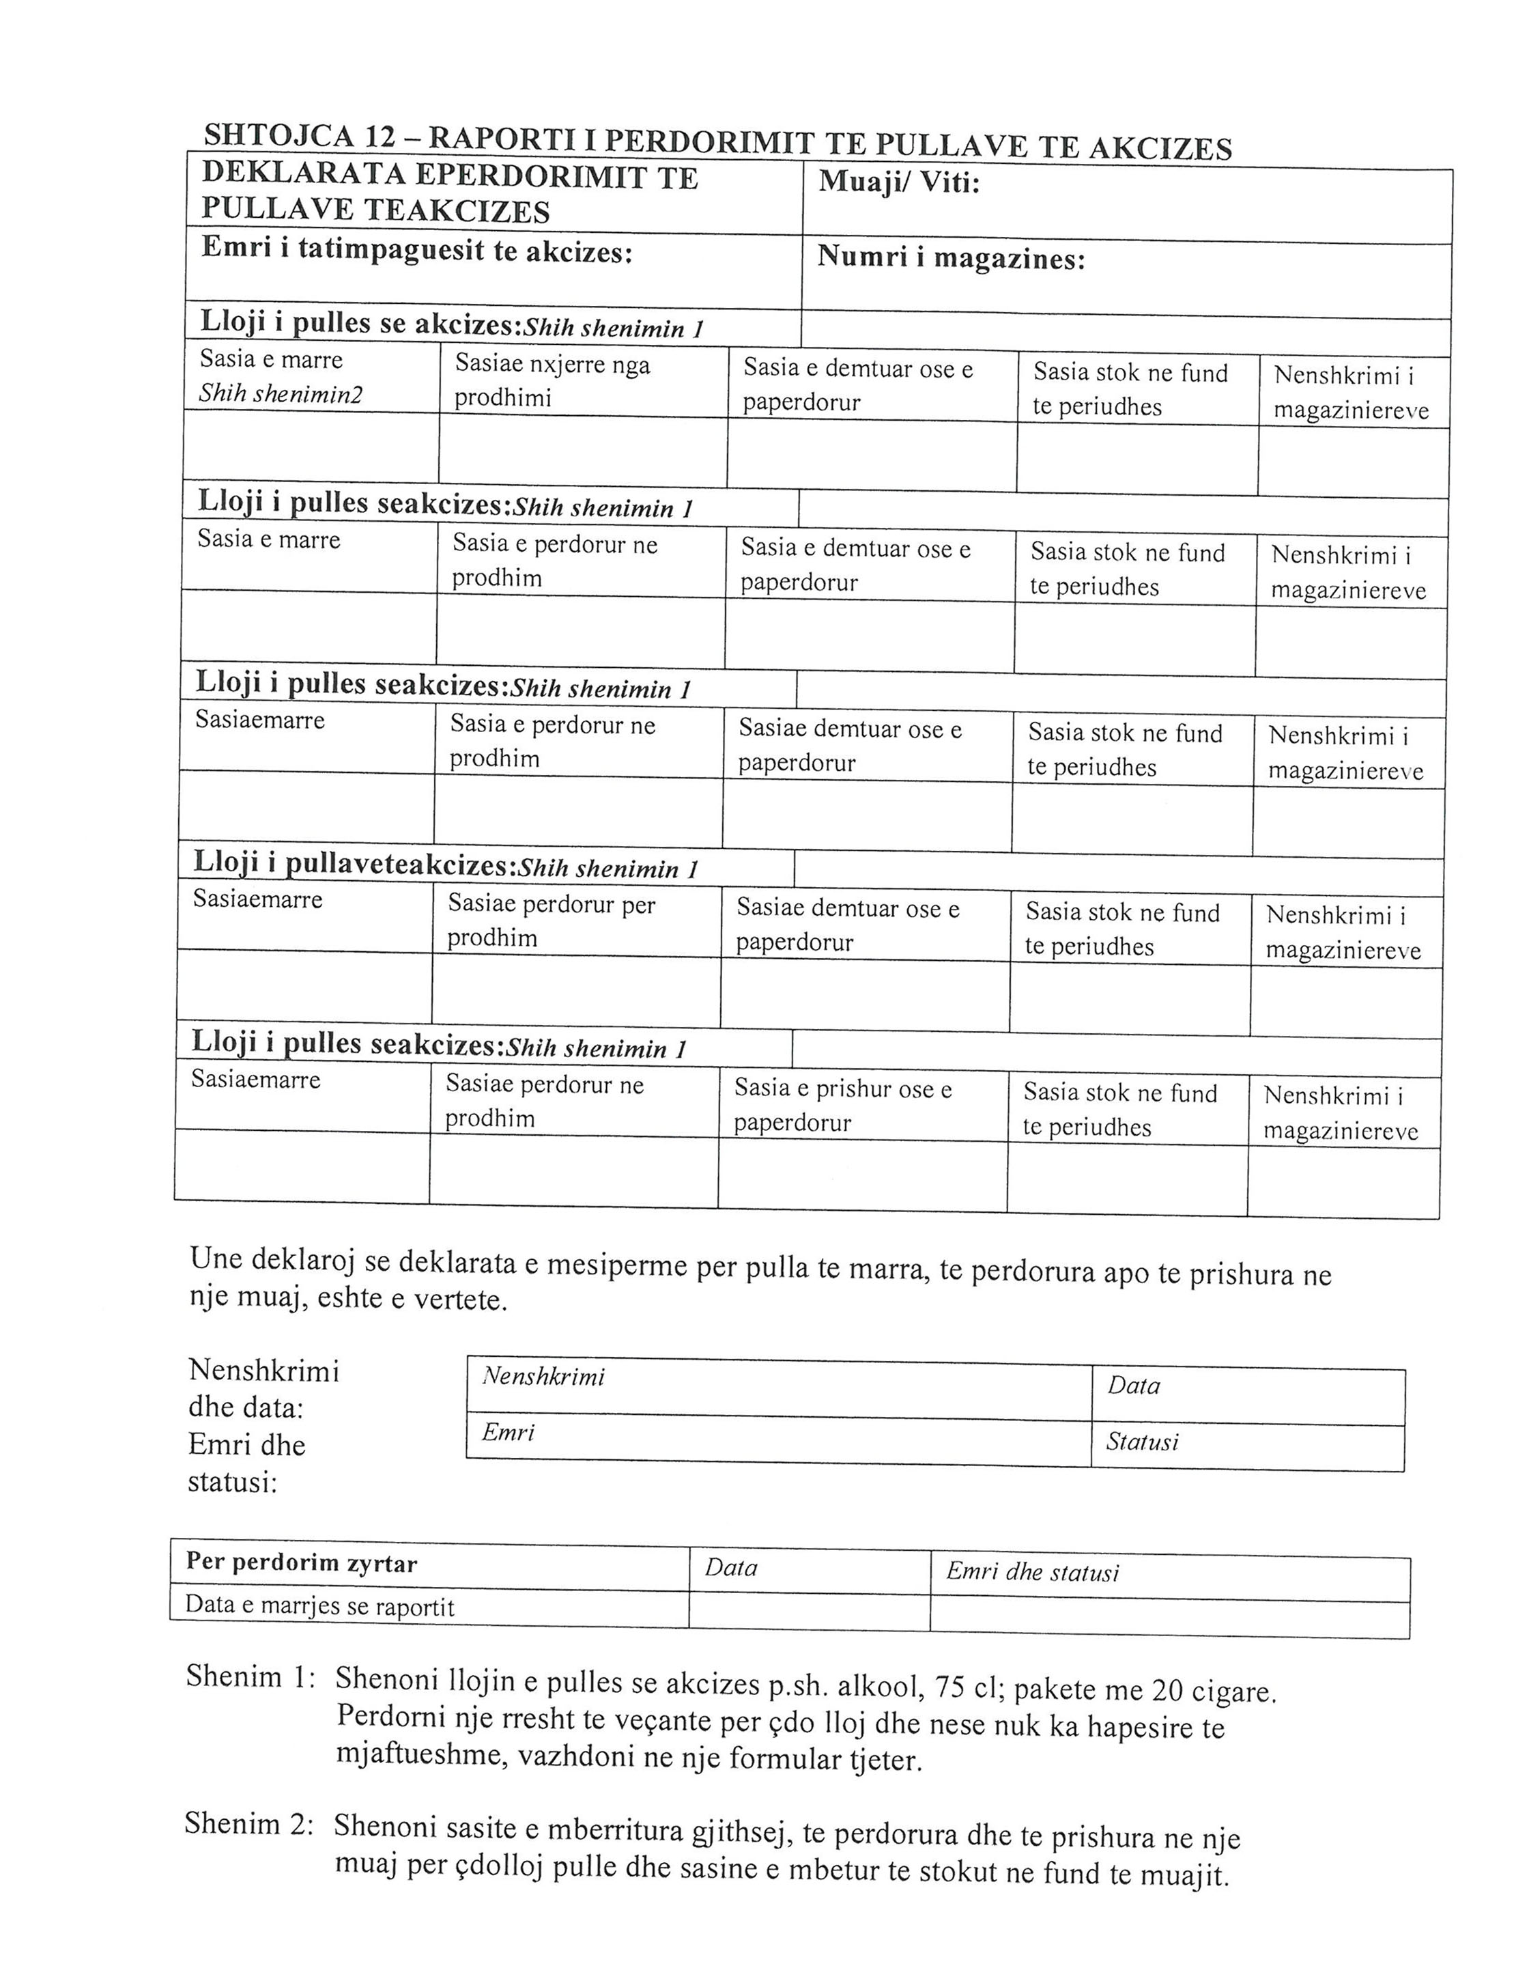

Udhëzim

Nr. 11, datë 24.10.2012

Për planifikimin e fondeve të pagesave për aftësinë e kufizuar

Mbështetur në pikën 4 të nenit 102 të Kushtetutës së Republikës së Shqipërisë, në zbatim të ligjit nr. 9355, datë 10.3.2005 “Për ndihmën dhe shërbimet shoqërore”, të ndryshuar”, të pikës 27 të vendimit nr. 618, datë 7.9.2006 të Këshillit të Ministrave “Për përcaktimin e kritereve, dokumentacionit dhe masës së përfitimit të pagesës për personat me aftësi të kufizuar”, të ndryshuar, të vendimit nr. 277, datë 18.6.1997 të Këshillit të Ministrave “Për përfitimet nga statusi i të verbrit”, të ndryshuar, të vendimit nr. 31, datë 20.1.2001 të Këshillit të Ministrave “Për përfitimet nga statusi i invalidit paraplegjik dhe tetraplegjik, të ndryshuar dhe pikës 11 të vendimit nr. 404, datë 20.6.2012 të Këshillit të Ministrave “Për përcaktimin e masës, të kritereve e të procedurave të përfitimit të kompensimit financiar, nga personat me statusin e të verbrit, dhe invalidit paraplegjik e tetraplegjik, për faturën e energjisë elektrike dhe faturën e telefonisë fikse”,

Udhëzoj:

1. Administratori shoqëror në bashki/komunë, në përputhje me kriteret dhe treguesit, programon kërkesat për fonde për pagesat për personat me aftësi të kufizuar e dërgon në zyrat rajonale të Shërbimit Social Shtetëror.

2. Programimi i fondeve për pagesat e personave me aftësi të kufizuar bëhet për çdo grup në veçanti në përputhje me nenet 7 dhe 8 të ligjit nr. 9355, datë 10.3.2005, të ndryshuar, për paraplegjikët dhe tetraplegjikët, për personat me aftësi të kufizuar fizike e mendore, si edhe për invalidët e punës.
Programi i fondeve për të verbrit bëhet në përputhje me udhëzimin nr. 1956, datë 19.9.2006.
3. Fondet e nevojshme për të gjitha grupet e PAK të bashkisë/komunës përllogariten në bazë të numrit të personave me aftësi të kufizuara për secilin grup të vlerësuar sipas vendimit të KMCAP/KMPV dhe masës së përfitimeve për secilën kategori.
Për të gjitha kategoritë mbahen parasysh pagesat e diferencuara që përfitojnë individë të veçantë për periudhën kur ndjekin arsimin e mesëm, të lartë apo pasuniniversitar, pagesave për kompensimin financiar për energjinë elektrike, telefoninë fikse apo edhe pagesën për paketën higjieno-sanitare.
Të dhënat e mësipërme plotësohen sipas Mod. 1, bashkëlidhur këtij udhëzimi.
4. Njësitë vendore, kërkesat për fondet i programojnë sipas Mod. 1, i dorëzojnë në Zyrat Rajonale të Shërbimit Social Shtetëror në fund të muajit qershor të vitit në vazhdim.
5. Zyra rajonale të Shërbimit Social Shtetëror vlerësojnë kërkesat në përputhje me kriteret në fuqi dhe hartojnë nevojat për fondet e pagesës së PAK në nivel qarku dhe së bashku me Mod. 1 për secilën bashki/komunë, brenda datës 10 korrik i dërgon në Drejtorinë e Përgjithshme të Shërbimit Social Shtetëror.
6. Drejtoria e Përgjithshme e Shërbimit Social Shtetëror, vlerëson kërkesat e ardhura nga rajonet dhe programon fondet për projketbuxhetin e vitit pasardhës në nivel kombëtar, të cilat i përcjell në Ministrinë e Punës, Çështjeve Sociale dhe Shanseve të Barabarta.

7. Në fund të muajit nëntor të vitit në vazhdim bashkitë/komunat, përditësojnë kërkesat për fonde sipas Mod. 1 dhe i paraqesin në Zyrat Rajonale të Shërbimit Social Shtetëror.

8. Zyrat rajonale këto kërkesa i përcjellin brenda datës 10 dhjetor në Drejtorinë e Përgjithshme të Shërbimit Social Shtetëror.
9. Shërbimi Social Shtetëror bën detajimin e fondeve të programuara për PAK sipas ligjit të buxhetit të vitit pasardhës për çdo bashki/komunë dhe i përcjell në Ministrinë e Punës, Çështjeve Sociale dhe Shanseve të Barabarta.
10. Ministria e Punës, Çështjeve Sociale dhe Shanseve të Barabarta bën transferimin e fondeve si grante të kushtëzuara për çdo bashki/komunë për vitin pasardhës në përputhje me ligjin e buxhetit dhe udhëzimin e Ministrit të Financave në zbatim të këtij ligji.
11. Udhëzimi nr. 2474, datë 6.12.2006 i Ministrit të Punës, Çështjeve sociale she Shanseve të Barabarta “Për zbatimin e vendimit nr. 617, datë 7.9.2006 të Këshillit të Ministrave “Për zbatimin e treguesve të vlerësimit dhe monitorimit të programeve të ndihmës ekonomike, të pagesës për personat me aftësi të kufizuara dhe të shërbimeve shoqërore”, shfuqizohet.
Ky udhëzim hyn në fuqi me botimin në Fletoren Zyrtare.

MinistrI i pUnës, Çështjeve sociale
dhe shanseve të barabarta
Spiro Ksera
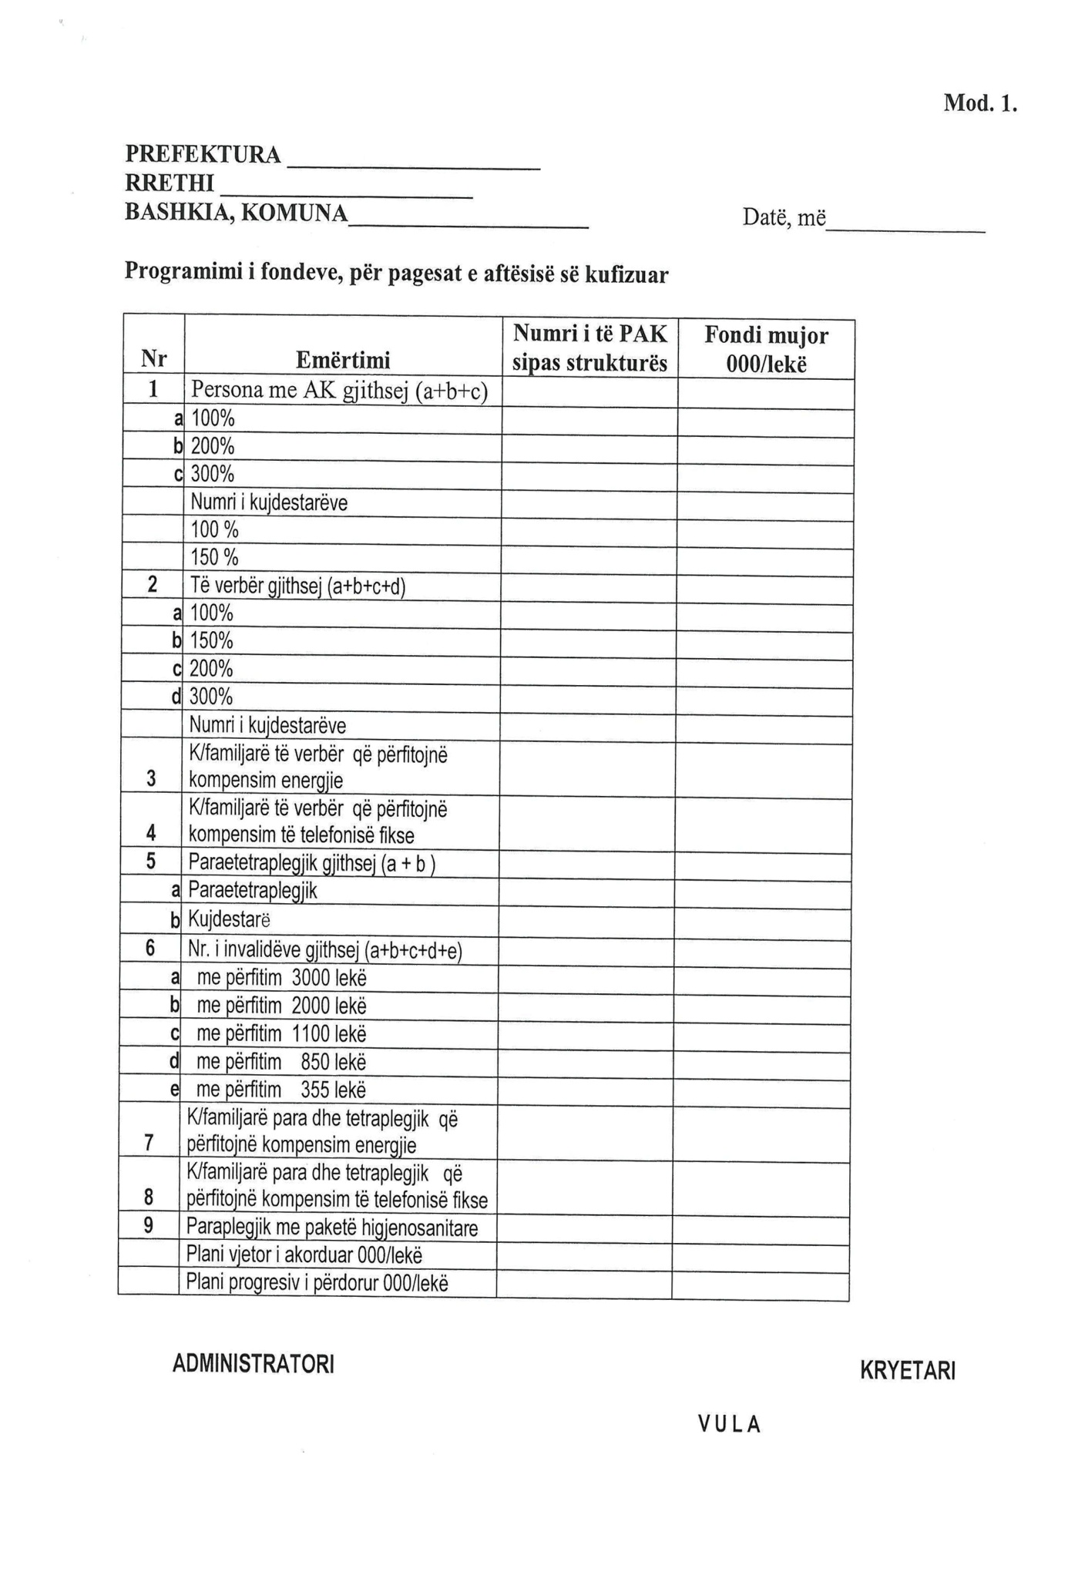

udhëzim

Nr. 12, datë 24.10.2012

Për disa shtesa në udhëzimin nr. 338/3, datë 10.3.2006 “për përcaktimin e kritereve të procedurave dhe të masës së NDIHMËS ekonomike”, të ndryshuar

Mbështetur në pikën 4 të nenit 102 të Kushtetutës së Republikës së Shqipërisë, në zbatim të nenit 35 të ligjit nr. 9355, datë 10.3.2005 “Për ndihmën dhe shërbimet shoqërore”, të ndryshuar

Udhëzoj:

Në udhëzimin nr. 2471, datë 6.12.2006 “Për disa shtesa në udhëzimin nr. 338/3, datë 10.3.2006 “Për përcaktimin e kritereve, të procedurave dhe të masës së ndihmës ekonomike”, të Ministrit të Punës, Çështjeve Sociale dhe Shanseve të Barabarta, pika 2 ndryshohet si më poshtë vijon:
“2. Programimi i fondeve mbështetet në numrin e popullsisë gjithsej, numrin e familjeve, vlerësimin e varfërisë dhe numrin e familjeve në NE, strukturën e anëtarëve të familjes (anëtarët në moshë pune, mbi moshë pune dhe nën moshë pune); personat që kanë statusin e jetimit;numrin e familjeve që kanë fëmijë të lindur njëherësh, si: trinjakë, katërnjakë apo pesënjakë, viktima të trafikimit, viktima të dhunës në familje, si dhe fëmijë në familje kujdestare.
Në bazë të dokumentacionit, vlerësohen edhe të ardhurat që llogariten sipas koeficientëve nga pasuria, toka, blegtoria.
Fondet e nevojshme për ndihmën ekonomike për bashkinë/komunën përllogariten në bazë të treguesve të mësipërm dhe të masës së përfitimit për secilën kategori përfituesish, sipas Mod. 1 bashkëlidhur këtij udhëzimi.”.
Ky udhëzim hyn në fuqi pas botimit në Fletoren Zyrtare.

MinistrI i pUnës, Çështjeve sociale
dhe shanseve të barabarta
Spiro Ksera

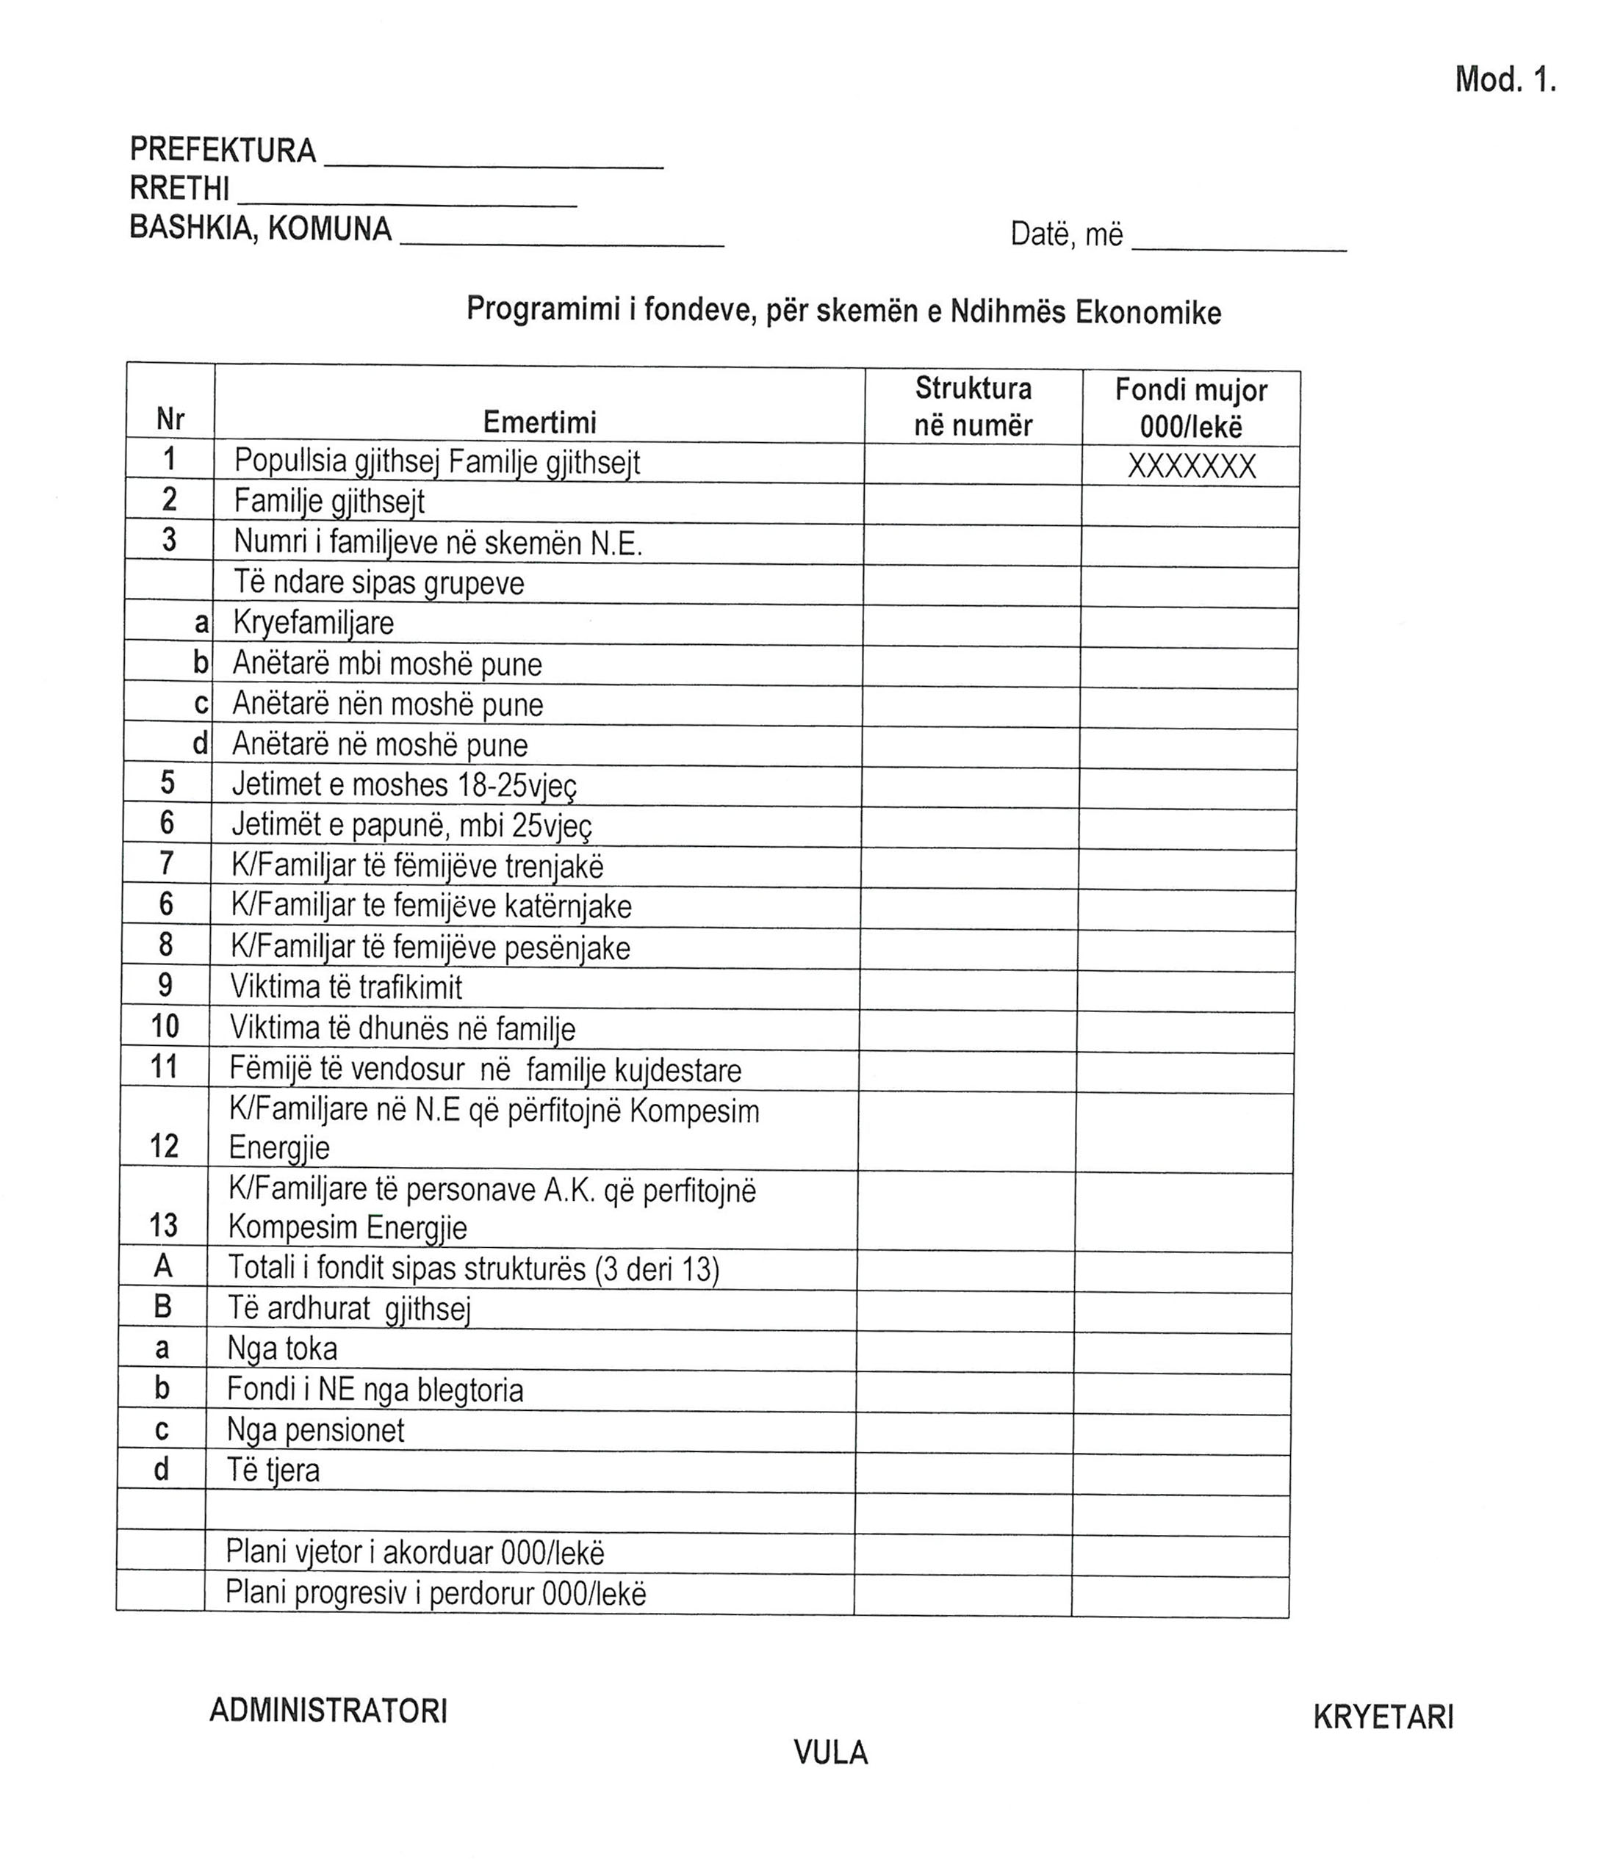

Urdhër

Nr. 114, datë 23.10.2012

Për notifikimin në organizatën ndërkombëtare të aviacionit civil (ICAO), të ndryshimeve për përshtatjen e STANDARDEVE të aviacionit në shqipëri, krahasuar me ato të ICAO-s

Në mbështetje të pikës 4 të nenit 102 dhe të nenit 122 të Kushtetutës së Republikës së Shqipërisë, në zbatim të dekretit të Presidentit nr. 7438, datë 1.12.1990 “Për aderimin e Republikës së Shqipërisë në Konventën për Aviacionin Civil Ndërkombëtar (ICAO)”,

Urdhëroj:

1. Autoriteti i Aviacionit Civil të mbajë kontakte të vazhdueshme me strukturat përkatëse të ICAO-s dhe të marrë dijeni për ndryshimet e vazhdueshme që mund të pësojnë standardet dhe praktikat e rekomandimit të ICAO-s.
2. Autoriteti i Aviacionit Civil, në bashkëpunim me strukturat përkatëse të Ministrisë së Punëve Publike dhe Transportit të koordinojnë punën për inicimin e projekteve përkatëse, me qëllim përshtatjen e tyre në kuadrin ligjor rregullator të vendit tonë.
3. Autoriteti i Aviacionit Civil, gjatë procesit të përgatitjes së projektakteve ligjore, të cilat adaptojnë standardet e Organizatës Ndërkombëtare të Aviacionit Civil apo ndryshimet respektive të tyre, duhet të pasqyrojë në relacionin shpjegues, shmangien apo ndryshimet e qëllimshme që propozohen të bëhen nga këto standarde në përshtatje me kushtet e Republikës së Shqipërisë dhe në përputhje me legjislacionin kombëtar në fuqi.
4. Autoriteti i Aviacionit Civil, pas hyrjes në fuqi të akteve ligjore të reja, si dhe për të gjitha aktet e tjera që aktualisht janë në fuqi, të cilat adaptojnë standardet e ICAO-s, të marrë masa për kryerjen e notifikimeve në Organizatën Ndërkombëtare të Aviacionit Civil, lidhur me ndryshimet e evidentuara.
5. Autoriteti i Aviacionit Civil të marrë masa për publikimin në Publikimin e Informacionit Aeronautik (PIA) të Republikës së Shqipërisë të ndryshimeve të notifikuara sipas pikës 3 të këtij urdhëri.
Ky urdhër hyn në fuqi pas publikimit në Fletoren Zyrtare.

Ministri i punëve publike dhe traNsportit
Sokol Olldashi

VENDIM

Nr. 50, datë 1.11.2012

NË EMËR TË REPUBLIKËS SË SHQIPËRISË

Gjykata Kushtetuese e Republikës së Shqipërisë, e përbërë nga:
Bashkim Dedja Kryetar i Gjykatës Kushtetuese
Vladimir Kristo Anëtar i “ “
Xhezair Zaganjori Anëtar i “ “
Vitore Tusha Anëtare e “ “
Sokol Berberi Anëtar i “ “
Admir Thanza Anëtar i “ “
Fatmir Hoxha Anëtar i “ “
Altina Xhoxhaj Anëtare e “ “
me sekretare Edmira Babaj, në datën 24.5.2012, mori në shqyrtim në seancë gjyqësore me dyer të hapura çështjen nr. 13 akti, që i përket:
KËRKUES: Albenc Ago, përfaqësuar nga avokati Genci Gjokutaj me prokurë të posaçme.
SUBJEKTI I INTERESUAR: Prokuroria e Përgjithshme, në mungesë.
OBJEKTI: Shfuqizimi, si të papajtueshëm me Kushtetutën e Republikës së Shqipërisë, i vendimeve: nr. 1168, datë 1.12.2005 të Gjykatës së Rrethit Gjyqësor Tiranë; nr.686, datë 17.12.2008 të Gjykatës së Apelit Tiranë; nr.00-2010-291 (274), datë 12.3.2010 të Kolegjit Penal të Gjykatës së Lartë.
BAZA LIGJORE: Nenet 32/2 dhe 42/1/2 të Kushtetutës së Republikës së Shqipërisë; nenet 432/1, shkronjat “a” dhe “c”, 435 dhe 441/1 të Kodit të Procedurës Penale.

GJYKATA KUSHTETUESE,

pasi dëgjoi relatoren e çështjes, Altina Xhoxhaj, përfaqësuesin e kërkuesit që kërkoi pranimin e kërkesës dhe pasi shqyrtoi çështjen në tërësi,

VËREN:

I

1. Me vendimin nr. 1168, datë 1.12.2005, Gjykata e Rrethit Gjyqësor Tiranë ka vendosur: “Deklarimin fajtor të të pandehurit Albenc Ago për veprën penale të vrasjes me dashje, të parashikuar nga neni 76 i Kodit Penal (KP) dhe dënimin e tij me 20 vjet burgim. Deklarimin fajtor të të pandehurit Albenc Ago për veprën penale të mbajtjes pa leje të armëve luftarake dhe municionit, të parashikuar nga neni 278/2 i KP-së dhe dënimin e tij me 1 vit e 6 muaj burgim. Në zbatim të nenit 55 të KP-së, në bashkim të dënimeve, e dënon përfundimisht me 20 vjet burgim.”
2. Me vendimin nr. 588, datë 30.5.2008, Gjykata e Rrethit Gjyqësor Tiranë ka pranuar kërkesën për rivendosjen në afat të ankimit kundër vendimit nr. 1168, datë 1.12.2005 të po asaj gjykate.
3. Me vendimin nr. 686, datë 17.12.2008, Gjykata e Apelit Tiranë ka vendosur lënien në fuqi të vendimit nr. 1168, datë 1.12.2005 të Gjykatës së Rrethit Gjyqësor Tiranë. Kundër këtij vendimi kërkuesi ka paraqitur rekurs në Gjykatën e Lartë.
4. Me vendimin nr.00-2010-291 (274), datë 12.3.2010 Kolegji Penal i Gjykatës së Lartë, në dhomë këshillimi, ka vendosur mospranimin e rekursit, pasi nuk përmban shkaqe nga ato që parashikon neni 432 i Kodit të Procedurës Penale (K.Pr.P).
5. Kërkuesi i është drejtuar Gjykatës Kushtetuese me kërkesë për shfuqizimin e vendimeve gjyqësore të tri shkallëve të gjykimit, duke pretenduar se ato janë rrjedhojë e një procesi jo të rregullt ligjor dhe duke parashtruar në mënyrë të përmbledhur këto shkaqe:
5.1 Gjykatat i kanë mbështetur vendimet e tyre vetëm në hamendje, lidhje e deduksione dhe mbi asnjë provë direkte ose indirekte, që të provojë fajësinë e kërkuesit. Në çdo gjykim ndër problemet më kryesore është ai i të provuarit të akuzës, proces ky që kërkon një analizë të plotë të të gjitha rrethanave të administruara dhe të verifikuara gjatë shqyrtimit gjyqësor, në mbështetje të nenit 380 të KPP-së.
5.2 Vendimi i gjykatës së shkallës së parë është plotësisht i paarsyetuar, ai vetëm përshkruan histori dhe citon emra dëshmitarësh që nuk tregojnë asnjë lloj burimi prove. Ky vendim nuk është rrjedhojë e analizës së provave, por është marrë mbi bazë përshkrimi dhe paragjykimi.
5.3 Në gjykimin në apel, kërkuesi u paraqit për të provuar pafajësinë e tij, por edhe ky proces ishte tërësisht i paragjykuar dhe vendimi ishte marrë para fillimit të shqyrtimit gjyqësor. Në këtë gjykim, për vetë natyrën e çështjes, por dhe për shkak të gjykimit në mungesë e mangësisë së të provuarit të akuzës, ishte detyrë ligjore përsëritja e shqyrtimit gjyqësor, pasi vetëm në këtë mënyrë do mund të zbulohej e vërteta dhe të provohej pafajësia e kërkuesit.
5.4 Kolegji Penal i Gjykatës së Lartë, në vend që të kalonte çështjen për gjykim dhe të konstatonte shkeljet e shumta procedurale, të kryera nga gjykatat më të ulëta, ka vendosur mospranimin e rekursit.

II

A. Në lidhje me pretendimin për cenimin e parimit të barazisë së armëve në gjykim
6. Gjykata Kushtetuese (Gjykata) ka theksuar se, bazuar në parimin jura novit curia, ajo mund të vlerësojë vetë nëse pretendimet e ngritura në kërkesë bien në fushën e veprimit të një dispozite të caktuar, që nuk është parashtruar para saj, dhe ajo nuk e konsideron veten të detyruar nga cilësimi që i është bërë fakteve të çështjes nga kërkuesi (shih vendimin nr. 27, datë 9.5.2012 të Gjykatës Kushtetuese). Në këtë kuptim, Gjykata vlerëson se pretendimet e kërkuesit duhet të trajtohen në këndvështrim të respektimit të parimit të barazisë së armëve në gjykimin penal.
7. Gjykata, në jurisprudencën e saj, e ka bërë pjesë të standardeve për një proces të rregullt ligjor edhe respektimin e parimit të barazisë së armëve dhe kontradiktoritetit. Nëse nuk do të ekzistonte barazia e armëve në gjykim, atëherë argumentet e njërës palë do të prevalonin mbi argumentet e palës tjetër dhe, për rrjedhojë, e drejta për të marrë pjesë në gjykim do të zhvishej nga funksioni i saj kushtetues për të garantuar një proces të rregullt ligjor (shih vendimin nr. 34, datë 25.07.2011 të Gjykatës Kushtetuese).
8. Gjykata ka trajtuar në mënyrë të vazhdueshme rëndësinë e respektimit të parimit të barazisë së armëve dhe të kontradiktoritetit veçanërisht në gjykimin penal, duke theksuar se këto parime, dhe lidhur ngushtë me to mbrojtja e të pandehurit, e garantuar shprehimisht në nenin 31 të Kushtetutës dhe nenin 6 të Konventës Europiane për të Drejtat e Njeriut, përbëjnë në vetvete elementet më të qenësishme e thelbësore të procesit të rregullt ligjor në kuptimin kushtetues. Gjykata rithekson se parimi i kontradiktoritetit dhe i barazisë së armëve në gjykimin penal kërkon që argumentet e mbrojtjes të paraqiten dhe të dëgjohen njëlloj si ato të prokurorit. Ky parim presupozon që secilës palë duhet t’i ofrohen mundësi të arsyeshme për të paraqitur pretendimet për çështjen, në kushte të tilla që të mos e vënë në disavantazh me palën tjetër (shih vendimin nr. 5, datë 17.2.2003 të Gjykatës Kushtetuese). Për respektimin e këtyre parimeve, gjykatat duhet të përmbushin me rigorozitet një sërë detyrimesh, mes të cilave rëndësi të veçantë paraqet, sipas rastit, edhe njoftimi i të pandehurit apo mbrojtësit të tij ligjor për akuzën, ankimin, rekursin, ditën dhe vendin e gjykimit të çështjes etj. Synim kryesor është realizimi i një debati real ndërmjet akuzës dhe mbrojtjes, gjë që ndikon pozitivisht dhe në mënyrë të drejtpërdrejtë në zbulimin e së vërtetës dhe në dhënien e drejtësisë nga gjykatat, me objektivitet e paanësi. Këto kërkesa kushtetuese e ligjore janë në funksion të mbrojtjes sa më efektive të të pandehurit, pasi përballë tij qëndron vetë shteti, i përfaqësuar në procesin penal nga prokurori që paraqet dhe mbron akuzën kundër tij. Është detyrë e shtetit që të marrë masat e duhura për të garantuar pjesëmarrjen në procesin penal të personit të akuzuar ose mbrojtësit ligjor, qoftë edhe atij të caktuar kryesisht (shih vendimet nr. 23, datë 13.10.2005; nr. 24, datë 26.10.2005; nr. 16, datë 8.6.2006; nr. 13, datë 21.7.2008; nr. 19, datë 18.9.2008; nr. 10, datë 2.4.2009; nr. 16, datë 15.6.2009; nr. 25, datë 10.6.2011; nr. 4, datë 10.2.2012 të Gjykatës Kushtetuese).
9. Në lidhje me paraqitjen dhe administrimin e provave në gjykim, në kuptim të parimit të barazisë së armëve, Gjykata mban qëndrimin se provat paraqiten dhe marrin vlerën e tyre në debatin gjyqësor, ku secila palë ka mundësi për të paraqitur argumentet e veta në një pozitë jo më pak të favorshme se pala tjetër (shih vendimet nr. 19, datë 18.9.2008; nr. 7, datë 27.4.2005; nr. 16, datë 27.3.2012 të Gjykatës Kushtetuese). Gjykata ka theksuar, gjithashtu, se marrja dhe vlerësimi i fakteve dhe i rrethanave, interpretimi i ligjit material dhe procedural, dhe aplikimi i tij në çështjet konkrete janë çështje që ndajnë juridiksionin e gjykatave të zakonshme nga juridiksioni kushtetues. Për sa i përket mënyrës se si janë interpretuar dhe vlerësuar provat nga gjykatat e zakonshme, kjo çështje nuk përbën objekt kontrolli për këtë Gjykatë, sepse ajo mund dhe duhet të investohet kur ndaj një procesi gjyqësor ka pretendime për mënyrat e marrjes së provave, por jo për mënyrën e vlerësimit të tyre. Gjykata ndërhyn vetëm në ato raste kur përmes veprimeve të tyre, gjykatat e zakonshme cenojnë të drejtën për një proces të rregullt ligjor. Pra, si rregull, është kompetencë e gjykatave të zakonshme të vlerësojnë provat e paraqitura (administruara) në gjykim, ndërsa Gjykatës Kushtetuese i takon të vlerësojë nëse procedurat, në tërësinë e tyre, kanë qenë të drejta, që në rastin e proceseve penale ky vlerësim përfshin edhe respektimin e parimit të barazisë së armëve dhe të kontradiktoritetit.
10. Në kuptim të sa më sipër, bazuar në faktet e çështjes konkrete në shqyrtim, nga dosja gjyqësore rezulton se gjykimi i kërkuesit në gjykatën e shkallës së parë është bërë në mungesë të tij dhe ai është përfaqësuar nga një mbrojtës i caktuar kryesisht nga gjykata. Ky vendim nuk është ankimuar në gjykatën e apelit dhe ai ka marrë formë të prerë. Pas vënies në ekzekutim të këtij vendimi dhe marrjes dijeni nga kërkuesi për procesin gjyqësor të zhvilluar në ngarkim të tij, ky i fundit ka paraqitur kërkesë për rivendosjen në afat të ankimit, duke pasur një mjet ligjor të paezauruar nga mbrojtësi i caktuar kryesisht. Pas pranimit të kësaj kërkese nga gjykata, kërkuesi i është drejtuar Gjykatës së Apelit Tiranë, duke pretenduar se gjykata e shkallës së parë e ka bazuar vendimin e saj mbi prova të administruara në kundërshtim me dispozitat procedurale përkatëse, se nuk ka asnjë provë direkte apo indirekte që të provojë fajësinë e tij, se nuk janë zbatuar dispozitat e neneve 154 dhe 152 të KPP-së etj. Në gjykimin e zhvilluar në Gjykatën e Apelit Tiranë rezulton se në seancën e datë 17.12.2008, mbrojtësi i kërkuesit ka kërkuar përsëritjen e pjesshme të hetimit gjyqësor për pyetjen e disa dëshmitarëve dhe të vetë kërkuesit. Gjykata e Apelit Tiranë ka pranuar riçeljen pjesërisht të hetimit gjyqësor dhe ka proceduar vetëm me pyetjen e kërkuesit, meqenëse gjykimi në shkallë të parë është bërë në mungesë të tij. Pas administrimit të kësaj dëshmie, Gjykata e Apelit Tiranë ka vendosur ti japë fund hetimit gjyqësor dhe është tërhequr për vendim, duke vendosur përfundimisht lënien në fuqi të vendimit të gjykatës së shkallës së parë.
11. Gjykata vëren se, bazuar në nenin 149 të KPP-së prova janë njoftimet mbi faktet e rrethanat që lidhen me veprën penale, që merren prej burimeve të parashikuara në ligjin procedural penal, në përputhje me rregullat e caktuara prej tij dhe që shërbejnë për të vërtetuar kryerjen ose jo të veprës penale, pasojat e ardhura prej saj, fajësinë ose pafajësinë e të pandehurit dhe shkallën e përgjegjësisë së tij. Bazuar në nenin 152 të KPP-së, çmuarja e provave është përcaktimi i vërtetësisë dhe fuqisë provuese të tyre. Çdo provë i nënshtrohet shqyrtimit dhe nuk ka vlerë të paracaktuar dhe gjykata i çmon provat sipas bindjes së formuar pas shqyrtimit të tyre në tërësi. Në lidhje me dëshminë, si një nga llojet e provave, neni 153 i KPP-së parashikon se dëshmitari pyetet për faktet që përbëjnë objekt prove. Dëshmitari pyetet për fakte të caktuara dhe ai nuk mund të dëshmojë për çka flitet në publik dhe as të shprehë vlerësime personale, me përjashtim të rasteve kur ato nuk mund të ndahen nga dëshmia për faktet. Kur dëshmitari, për njohjen e fakteve, u referohet personave të tjerë, gjykata, me kërkesën e palës ose edhe kryesisht urdhëron që këta të thirren për të dëshmuar. Mosrespektimi i këtij parashikimi i bën të papërdorshme thëniet mbi faktet të cilat dëshmitari i ka mësuar nga persona të tjerë, me përjashtim të rasteve kur pyetja e tyre është e pamundur për shkak se kanë vdekur, janë të sëmurë rëndë ose nuk gjenden (neni 154 i KPP-së).
12. Në çështjen konkrete në shqyrtim rezulton se gjykatat e kanë bazuar vendimin e tyre, për deklarimin fajtor dhe dënimin e kërkuesit, mbi dëshmitë e disa shtetasve, të cilët kanë dëshmuar për fakte apo ngjarje të dëgjuara apo mësuara nga persona të tretë, për të cilët deklarojnë se nuk i njohin, nuk u mbajnë mend emrat, apo edhe të dëgjuara si thashetheme. Këto dëshmi janë konsideruar të mjaftueshme nga gjykatat për të formuar bindjen e tyre dhe nuk ato kanë administruar asnjë dëshmi apo provë tjetër për të mbështetur vendimet e tyre. Po ashtu, nuk rezulton të jetë administruar si provë arma e ngjarjes dhe as të jetë provuar se ajo armë i përkiste kërkuesit. Gjykatat janë bazuar, në thelb, në dëshmi të cilat, në kuptim të nenit 154 të KPP-së, ishin të papërdorshme, pasi referonin lidhur me fakte që nuk rezulton të jenë provuar me prova të tjera të administruara në proces dhe, çka është më e rëndësishmja, nuk i janë nënshtruar debatit gjyqësor në përputhje me parimin e kontradiktoritetit. Edhe pse në gjykimin në apel i pandehuri, i pyetur në seancë gjyqësore, mohoi akuzat e ngritura ndaj tij, ajo gjykatë përsëri i dha vlerë të paracaktuar të njëjtave dëshmi të administruara në gjykatën e shkallës së parë, duke ndërtuar një skemë ngjarjeje të ndryshme nga sa rezulton nga aktet e administruara në dosjen gjyqësore dhe mbi të cilën bazoi vendimin e saj të fajësisë.
13. Bazuar në nenin 427 të KPP-së, gjatë gjykimit në gjykatën e apelit, kur një palë kërkon rimarrjen e provave të administruara në shqyrtimin gjyqësor të shkallës së parë ose marrjen e provave të reja, gjykata në qoftë se çmon se një gjë e tillë është e nevojshme, vendos përsëritjen tërësisht ose pjesërisht të shqyrtimit gjyqësor. Sipas kësaj dispozite, përsëritja e shqyrtimit gjyqësor vendoset edhe kryesisht kur gjykata e çmon të domosdoshme, si dhe kur vërtetohet se i pandehuri nuk ka marrë pjesë në shkallë të parë, sepse nuk ka marrë dijeni ose nuk ka mundur të paraqitet për shkaqe ligjore. Gjykata vlerëson se, në kushtet kur në gjykimin në shkallë të parë vërehen shkelje të dispozitave procedurale që lidhen me provat, mënyrën e marrjes dhe vlerësimit të tyre, Gjykata e Apelit Tiranë kishte detyrimin që, qoftë edhe kryesisht, të përsëriste hetimin gjyqësor dhe të kërkonte paraqitjen në seancë dhe pyetjen e atyre dëshmitarëve, dëshmitë e të cilëve gjykata e shkallës së parë i ka vënë në bazë të vendimit të saj, në mënyrë që në zbatim të parimit të barazisë së armëve dhe kontradiktoritetit t`ia nënshtronte këto prova debatit gjyqësor dhe ti jepte mundësi kërkuesit që ti kundërshtonte ato në seancë gjyqësore. Mospranimi i kërkesës për përsëritjen tërësisht të hetimit gjyqësor e ka vënë kërkuesin haptazi në pozitë të pabarabartë me akuzën, duke cenuar në këtë mënyrë parimin e barazisë së armëve dhe të kontradiktoritetit.
14. Gjykata vlerëson, gjithashtu, se duke i kërkuar kërkuesit të paraqesë prova për të provuar pafajësinë e tij, gjykatat e kanë kaluar barrën e provës nga akuza tek i pandehuri. Është detyrimi i organit të akuzës që bashkë me dërgimin e një çështjeje për gjykim të paraqesë edhe provat mbi të cilat e mbështet akuzën. Kuptimi dhe zbatimi i drejtë në praktikë i parimit të prezumimit të pafajësisë është garancia kryesore për mbrojtjen e të drejtave të të pandehurit, sepse ky parim detyron akuzën që të provojë fajësinë e të pandehurit, e çliron këtë të fundit nga barra për të provuar pafajësinë e tij, i jep të drejtë të zgjedhë mbrojtjen më të përshtatshme për të, të bëjë ose jo deklarime, të kërkojë prova dhe të marrë pjesë aktivisht në shqyrtimin e tyre, duke kërkuar që provat e dyshimta të interpretohen gjithmonë në favorin e tij.
Për sa më sipër, Gjykata vlerëson se procesi i zhvilluar në Gjykatën e Apelit Tiranë ka cenuar të drejtën e kërkuesit për një proces të rregullt ligjor dhe, si i tillë, ky vendim duhet të shfuqizohet.
15. Në rastin në shqyrtim, në kushtet kur Gjykata ka konstatuar shkelje të së drejtës për një proces të rregullt ligjor nga ana e Gjykatës së Apelit Tiranë dhe kur këto shkelje nuk janë konstatuar nga ana e Kolegjit Penal të Gjykatës së Lartë, atëherë edhe ky Kolegj ka lejuar një proces të parregullt në aspektin kushtetues. Për pasojë, edhe vendimi i Kolegjit Penal të Gjykatës së Lartë duhet të shfuqizohet si jokushtetues.

PËR KËTO ARSYE,

Gjykata Kushtetuese e Republikës së Shqipërisë, në mbështetje të nenit 131, shkronja “f” dhe nenit 134, pika 1, shkronja “g” të Kushtetutës, si dhe të neneve 72, 77 e vijues të ligjit nr.8577, datë 10.02.2000 “Për organizimin dhe funksionimin e Gjykatës Kushtetuese të Republikës së Shqipërisë”, me shumicë votash,
VENDOSI:

- Pranimin pjesërisht të kërkesës.
- Shfuqizimin e vendimit nr.686, datë 17.12.2008 të Gjykatës së Apelit Tiranë dhe vendimit nr.00-2010-291 (274), datë 12.3.2010 të Kolegjit Penal të Gjykatës së Lartë.
- Dërgimin e çështjes për rishqyrtim në Gjykatën e Apelit Tiranë.
Ky vendim është përfundimtar, i formës së prerë dhe hyn në fuqi ditën e botimit në Fletoren Zyrtare.
Anëtarë pro: Bashkim Dedja (kryetar), Vladimir Kristo, Admir Thanza, Sokol Berberi, Vitore Tusha, Altina Xhoxha, Fatmir Hoxha
Anëtar kundër: Xhezair Zaganjori

MENDIM PARALEL

1. Gjykata Kushtetuese (Gjykata) ka pranuar pjesërisht pretendimet e kërkuesit Albenc Ago dhe ka shfuqizuar si të papajtueshëm me Kushtetutën vendimin nr. 686, datë 17.12.2008 të Gjykatës së Apelit Tiranë dhe vendimin nr.00-2010-291 (274), datë 12.3.2010 të Kolegjit Penal të Gjykatës së Lartë. Duke qenë dakord me shumicën lidhur me shfuqizimin e vendimit të Kolegjit Penal të Gjykatës së Lartë, kam mendim të kundërt me të për shfuqizimin e vendimit të gjykatës së apelit.
2. Në rastin objekt shqyrtimi, kërkuesi ka pretenduar se gjykata e shkallës së parë dhe ajo e apelit, në thelb, kanë kryer shkelje të dispozitave procedurale që lidhen me provat, mënyrën e marrjes dhe vlerësimit të tyre. Këto pretendime janë ngritur nga kërkuesi dhe në rekursin drejtuar Gjykatës së Lartë. Gjithashtu, në rekurs ngrihen dhe pretendime që kanë të bëjnë me shkeljen e parimeve të procesit të rregullt ligjor, të tilla si parimi i barazisë së armëve dhe i kontradiktoritetit. Gjykata në jurisprudencën e saj, referuar natyrës së gjykimit kushtetues të kërkesave individuale, ka mbajtur qëndrimin se kontrolli i respektimit të standardeve kushtetuese për një proces të rregullt ligjor, është funksion edhe i gjykatave të zakonshme, për më tepër i Gjykatës së Lartë. Një linjë e tillë lidhur me raportin ndërmjet juridiksionit kushtetues dhe juridiksionit të gjykatave të zakonshme, kur është rasti i shqyrtimit nga ana e Gjykatës Kushtetuese të kërkesave individuale, në bazë të nenit 131/f të Kushtetutës, udhëhiqet nga parimi i subsidiaritetit (komplementaritetit). Një qëndrim i ndryshëm do ta kthente Gjykatën Kushtetuese në një instancë të zakonshme, gjë që nuk është funksioni i saj (shih vendimet nr. 41, datë 29.12.2005; nr. 4, datë 28.2.2006; nr. 19, datë 2.4.2012 të Gjykatës Kushtetuese).
3. Duke e shqyrtuar çështjen nga këndvështrimi i mësipërm, mendoj se në kushtet kur Kolegji Penal i Gjykatës së Lartë ka vendosur moskalimin e çështjes për shqyrtim, pa arsyetuar në vendimin e tij pse pretendimet e kërkuesit nuk përmbajnë shkaqet e parashikuara në nenin 432 të KPP-së apo pse procesi gjyqësor ndaj tij, në kundërshtim me sa pretendon kërkuesi, është i rregullt nga pikëpamja kushtetuese, Gjykatës Kushtetuese nuk i mbetet gjë tjetër veçse të shprehet vetëm për shfuqizimin e vendimit të Kolegjit përkatës të Gjykatës së Lartë, i cili nuk i ka dhënë përgjigje pretendimeve të kërkuesit.
4. Sipas pikëpamjes sime, duke shkuar më tej se rasti konkret në shqyrtim, pa u shprehur më parë Gjykata e Lartë, Gjykata Kushtetuese nuk mund të investohet në ekzaminimin e pretendimeve të kërkuesve lidhur me vendimmarrjen e gjykatave më të ulëta. Një qëndrim i ndryshëm do ta kthente Gjykatën në një gjykatë të shkallës së tretë ose, thënë ndryshe, kjo Gjykatë do të zëvendësonte apo spostonte Gjykatën e Lartë, duke marrë atributet e saj.

5. Nga sa më lart, në të tilla raste, jam i mendimit se Gjykata duhet të mjaftohet me shfuqizimin e vendimit të kolegjit përkatës të Gjykatës së Lartë duke “e detyruar” atë në këtë mënyrë, të shprehet për arsyet e mospranimit të shkaqeve të ngritura në rekurs.

Anëtar: Vladimir Kristo

MENDIM PAKICE

Jam kundër qëndrimit të shumicës lidhur me pranimin e kërkesës për shkelje të parimit të barazisë së armëve gjatë gjykimit, pasi pretendimet e kërkuesit lidhen vetëm me marrjen dhe vlerësimin e provave nga gjykatat e zakonshme gjatë procesit penal dhe nuk sjellin asnjë argument bindës lidhur me antikushtetutshmërinë e procesit, në kuptim të nenit 42/1 të Kushtetutës dhe nenit 6/1 të KEDNJ.
Gjykata Kushtetuese prej vitesh ka një jurisprudencë të konsoliduar lidhur me dallimin midis juridiksionit gjyqësor të zakonshëm dhe atij kushtetues. Ajo vazhdimisht ka theksuar se vlerësimi i provave mbetet një çështje për t’u trajtuar nga vetë gjykatat e zakonshme dhe nuk përbën objekt kontrolli për Gjykatën Kushtetuese. Kjo e fundit mund dhe duhet të investohet kur ndaj një procesi gjyqësor ka pretendime për rrugët dhe mënyrat e marrjes së provave, e fiksimit të tyre, por jo për mënyrën e vlerësimit (vendimi nr.7/2005 i Gjykatës Kushtetuese).
Kontrolli kushtetues nuk mund të zëvendësojë prerogativat kushtetues e ligjorë të vetë hallkave të sistemit gjyqësor e aq më tepër të vlerësojë bindjen e brendshme të gjykatave për çështje konkrete. Në këtë kuptim, nuk është detyrë e Gjykatës Kushtetuese të shqyrtojë gabimet faktike apo juridike, që kanë të bëjnë me themelin e gjykimit, të cilat kryhen nga gjykatat e zakonshme dhe as të provojë vërtetësinë e të dhënave të tilla. Problemet lidhur me vlerësimin e provave të administruara në çështjen konkrete janë në kompetencën e gjykatave të juridiksionit të zakonshëm (shih vendimet nr.1/2007; nr.14/2007 të Gjykatës Kushtetuese).

Anëtar: Xhezair Zaganjori

VENDIM

Nr. 143, datë 24.10.2012

MBI KËRKESËN E SHOQËRISË KESH SHA PËR ALOKIMIN E KAPACITETEVE TË INTERKONJEKSIONIT PËR MUAJIN NËNTOR 2012

Në mbështetje të nenit 8 pika 2 germa “ç”, paragrafi “ii”, dhe 9 të ligjit nr. 9072, datë 22.5.2003 “Për sektorin e energjisë elektrike”, të ndryshuar, pikës 7 germa “b” të Modelit të Tregut të Energjisë Elektrike, të miratuar me vendimin e Këshillit të Ministrave nr. 338, datë 19.3.2008, të ndryshuar, si dhe kapitullit X, të Rregullave të Tregut Shqiptar të Energjisë Elektrike të miratuara nga ERE me vendimin e Bordit të Komisionerëve nr. 68, datë 23.6.2008, Bordi i Komisionerëve të ERE-s në mbledhjen e tij të datës 24.10.2012, pasi shqyrtoi kërkesat e shoqërisë KESH sh.a. nr. 4521 prot. datë 9.9.2012 , nr. 4521/1 prot. datë 10.10.2012 dhe 4541/1, datë 12.10.2012, si dhe relacionin e Drejtorisë Juridike dhe Mbrojtjes së Konsumatorit dhe Drejtorisë së Licencimit dhe Monitorimit të Tregut,
konstaton se:
- Nivelet e rezervës hidrike në kaskadën e lumit Drin, si dhe basenet e tjera të heceve që operojnë në vendin tonë janë të ulëta. Në bazë të informacioneve të marra nga KESH sh.a., niveli i liqenit të Fierzës, në datën 10.10.2012 rezultonte 254 metra, ndërsa rezerva energjitike është 182 GWh.
- Niveli i liqenit të Fierzës në bazë të informacioneve të fundit vijon të bjerë me mbi 80 cm në ditë.
- Vendimi i Këshillit të Ministrave nr. 633, datë 3.10.2012, lejon KESH sh.a., që të bëjë importet e energjisë elektrike për furnizimin e konsumatorëve tariforë dhe mbulimin e humbjeve në sistemin e shpërndarjes.
- Në rekomandimin e datës 19.7.2012, Sekretariati i Vjenës, me qëllim që të sigurohet furnizimi pa ndërprerje i konsumatorëve tariforë ka konsideruar të mundshme alokimin e kapaciteteve subjektit mbartës të detyrimit për sigurimin e energjisë elektrike për konsumator tariforë, jashtë ankandeve vjetore/mujore.
Për gjithë sa më sipër, Bordi i Komisionerëve të ERE-s

Vendosi:

1. OST sh.a. t’i alokojë me të drejta të siguruara pa pagesë shoqërisë KESH sh.a. kapacitetet e lira ndërkufitare të interkonjeksionit për muajin nëntor 2012, për kryerjen e importit të energjisë elektrike për furnizimin e konsumatorëve tariforë.
2. OST sh.a. t’i alokojë me të drejta të siguruara pa pagesë furnizuesve të kualifikuar, kapacitetet e lira ndërkufitare të interkonjeksionit për muajin nëntor 2012, proporcionalisht me kontratat që kanë për furnizimin me energji elektrike të konsumatorëve të kualifikuar.
3. OST sh.a. të depozitojë në ERE kontratat e furnizimit të energjisë elektrike ndërmjet furnizuesve të kualifikuar dhe klientët e kualifikuar.
4. Drejtoria Juridike dhe e Mbrojtjes së Konsumatorit të njoftojë shoqëritë KESH sh.a., OST sh.a. dhe “CEZ Shpërndarje” sh.a. për vendimin e Bordit të Komisionerëve.
Ky vendim hyn në fuqi menjëherë.
Ky vendim botohet në Fletoren Zyrtare.

KRYETARI
Sokol Ramadani

VENDIM

Nr. 144, datë 24.10.2012

PËR FILLIMIN E PROCEDURAVE PËR RISHIKIMIN E RREGULLAVE TË TREGUT SHQIPTAR Të ENERGJISë ELEKTRIKE, MIRATUAR ME VENDIMIN E BORDIT TË KOMISIONERËVE NR. 68, DATË 23.6.2008

Në mbështetje të nenit 8 pika 2 germa “ç” paragrafi “ii”, 9 dhe 54 të ligjit nr. 9072, datë 22.5.2003 “Për sektorin e energjisë elektrike”, të ndryshuar, nenit 26 të “Rregullave të praktikës dhe procedurave të ERE-s, miratuar me vendimin të Bordit e Komisionerëve të ERE-s nr. 21, datë 18.3.2009, të ndryshuar, Bordi i Komisionerëve të Entit Rregullator të Energjisë (ERE), në mbledhjen e tij të datës 24.10.2012, pasi shqyrtoi relacionin e Drejtorisë Juridike dhe të Mbrojtjes së Konsumatorit dhe Drejtorisë së Licencimit dhe të Monitorimit të Tregut, në lidhje me nisjen e procesit të rishikimit të Rregullave të Tregut Shqiptar të Energjisë Elektrike,

Vendosi:

1. Fillimin e procedurave për rishikimin e kapitullit X të Rregullave të Tregut Shqiptar të Energjisë Elektrike, miratuar me vendimin e Bordit të Komisionerëve nr. 68, datë 23.6.2008.
2. Drejtoria Juridike dhe e Mbrojtjes së Konsumatorit të njoftojë shoqëritë KESH sh.a., OST sh.a. dhe “CEZ shpërndarje” sh.a., për vendimin e Bordit të Komisionerëve.
Ky vendim hyn në fuqi menjëherë.
Ky vendim botohet në Fletoren Zyrtare.

KRYETARI
Sokol Ramadani

VENDIM

Nr. 145, datë 26.10.2012

PËR FILLIMIN E PROcEDURAVE PËR SHQYRTIMIN E PËRDITËSIMIT TË APLIKIMIT TË TARIFAVE PËR VITET 2012-2014 TË OST SHA PËR PERIUDHËN E TRETË RREGULLATORE 2012-2014

Në mbështetje të neneve 9 dhe 26 të ligjit nr. 9072, datë 22.5.2003 “Për sektorin e energjisë elektrike”, të ndryshuar, neneve 18, 20 dhe 21 të “Rregullave të praktikës dhe procedurave të ERE-s”, miratuar me vendimin e Bordit të Komisionerëve të ERE-s nr. 21, datë 18.3.2009, vendimit nr. 59, datë 29.12.2005 “Për miratimin e metodologjisë së llogaritjes së tarifës së transmetimit të energjisë elektrike”, Bordi i Komisionerëve të Entit Rregullator të Energjisë (ERE), në mbledhjen e tij të datës 26.10.2012, pasi shqyrtoi aplikimin e OST sh.a. për përcaktimin e tarifës së transmetimit të energjisë elektrike për OST sh.a. për periudhen e tretë rregullatore dhe relacionin e grupit të punës,
konstatoi se:
Aplikimi plotëson kryesisht kërkesat e përcaktuara në rregullat e ERE-s, për fillimin e procedurave të shqyrtimit të aplikimit për përcaktimin e tarifës së transmetimit të energjisë elektrike.
Për gjithë sa më sipër, Bordi i Komisionerëve të ERE-s

Vendosi:

1. Fillimin e procedurave për përcaktimin e tarifës së transmetimit të energjisë elektrike për OST sh.a. për periudhën e tretë rregullatore.
2. Ngarkohet Drejtoria Juridike dhe e Mbrojtjes së Konsumatorit për njoftimin e OST sh.a.
Ky vendim hyn në fuqi menjëherë.
Ky vendim botohet në Fletoren Zyrtare.

KRYETARI
Sokol Ramadani

VENDIM

Nr. 146, datë 26.10.2012

PËR FILLIMIN E PROcEDURAVE PËR SHQYRTIMIN E PËRDITËSIMIT TË APLIKIMIT TË TARIFAVE TË “CEZ SHPËRNDARJE” SHA PËR PERIUDHËN E TRETË RREGULLATORE

Në mbështetje të neneve 9, 26, 27 dhe 28 të ligjit nr. 9072, datë 22.5.2003 “Për sektorin e energjisë elektrike”, të ndryshuar, neneve 18, 20, 21 të “Rregullave të praktikës dhe procedurave të ERE-s”, miratuar me vendimin e Bordit të Komisionerëve të ERE-s nr. 21, datë 18.3.2009, vendimit nr. 80, datë 26.6.2008 “Për miratimin e metodologjisë së llogaritjes së tarifës për furnizuesin publik me pakicë të energjisë elektrike”, Bordi i Komisionerëve të Entit Rregullator të Energjisë (ERE), në mbledhjen e tij të datës 26.10.2012, pasi shqyrtoi aplikimin e shoqërisë “CEZ Shpërndarje” sh.a. për rishikimin e tarifës së furnizimit publik me pakicë të energjisë elektrike nga “CEZ Shpërndarje” sh.a., për konsumatorët tariforë, për periudhën e tretë rregullatore 2012 – 2014, në zbatim të “Metodologjisë së llogaritjes së tarifave për furnizuesin publik me pakicë të energjisë elektrike”,

Vendosi:

1. Fillimin e procedurave për përditësimin e tarifës së shpërndarjes së energjisë elektrike për “CEZ Shpërndarje” sh.a. për periudhën e tretë rregullatore 2012 – 2014 në zbatim të “Metodologjisë së llogaritjes së tarifave të operatorit të shpërndarjes së energjisë elektrike”.
2. Fillimin e procedurave për përditësimin e tarifës të furnizimit publik me pakicë të energjisë elektrike nga “CEZ Shpërndarje” sh.a. për konsumatorët tariforë për periudhën e tretë rregullatore 2012 – 2014, në zbatim të “Metodologjisë së llogaritjes së tarifave të shitjes me pakicë për klientët tariforë”.
3. Ngarkohet Drejtoria Juridike dhe e Mbrojtjes së Konsumatorit për njoftimin e “CEZ Shpërndarje” sh.a.
Ky vendim hyn në fuqi menjëherë.
Ky vendim botohet në Fletoren Zyrtare.

KRYETARI
Sokol Ramadani

VENDIM

Nr. 147, datë 26.10.2012

PËR FILLIMIN E PROcEDURAVE PËR LIcENcIMIN E SHOQËRISË “TRUEN” SHPK NË AKTIVITETIN E PRODHIMIT TË ENERGJISË ELEKTRIKE NGA HEC “TRUEN”

Në mbështetje të nenit 8 pika 2 germa “a”, nenit 9 dhe nenit 13 pika 1 germa “a” të ligjit nr. 9072, datë 22.5.2003 “Për sektorin e energjisë elektrike”, të ndryshuar, nenit 4 pika 1 germa “a”, neneve 8, 9, 10, pikat 1 dhe 3 të rregullores “Për procedurat e licencimit, modifikimit, transferimit të plotë/të pjesshëm dhe rinovimit të licencave”, të miratuar me vendimin e Bordit të Komisionerëve nr. 108, datë 9.9.2008, nenit 18 pika 1 germa “a” të “Rregullave të praktikës dhe procedurave të ERE-s, miratuar me vendimin e Bordit të Komisionerëve nr. 21, datë 18.3.2009, të ndryshuar, Bordi i Komisionerëve të Entit Rregullator të Energjisë (ERE), në mbledhjen e tij të datës 6.10.2012, pasi shqyrtoi aplikimin e paraqitur nga shoqëria “TRUEN” sh.p.k., si dhe relacionin e Drejtorisë së Licencimit dhe Monitorimit të Tregut dhe Drejtorisë Juridike dhe Mbrojtjes së Konsumatorit për licencimin në aktivitetin e prodhimit të energjisë elektrike të kësaj shoqërie,
konstatoi se:
Aplikimi i shoqërisë “TRUEN” sh.p.k., plotëson pjesërisht kërkesat e parashikuara nga ERE në rregulloren “Për procedurat e licencimit, modifikimit, transferimit të plotë/të pjesshëm dhe rinovimit të licencave”, si më poshtë:
- Formati i aplikimit (neni 9, pika 1) është paraqitur dhe plotësuar në mënyrë korrekte.
- Dokumentacioni juridik, administrativ dhe pronësor (neni 9, pika 2) është paraqitur dhe plotësuar në mënyrë korrekte.
- Dokumentacioni financiar dhe fiskal (neni 9, pika 3) është paraqitur dhe plotësuar në mënyrë korrekte.
- Dokumentacioni teknik (neni 9, pikat 4.1.1, 4.1.2, 4.1.3, 4.1.4) është plotësuar në mënyrë korrekte.
Mungesa e dokumentacionit që ka të bëjë me miratimin e pikës së lidhjes me OST sh.a. dhe marrja e lejes mjedisore (neni 9, pika 4.1.5, lejet nga institucionet e tjera), janë në proces miratimi.
Për gjithë sa më sipër, Bordi i Komisionerëve të ERE-s

Vendosi:

1. Të fillojë procedurat për shqyrtimin e aplikimit të shoqërisë “Truen” sh.p.k., në aktivitetin e prodhimit të energjisë elektrike nga hec “Truen”.
2. Ngarkohet Drejtoria e Licencimit dhe e Monitorimit të Tregut të njoftojë aplikuesin për vendimin e Bordit të Komisionerëve të ERE-s.
Ky vendim hyn në fuqi menjëherë.
Ky vendim botohet në Fletoren Zyrtare.

KRYETARI
Sokol Ramadani

VENDIM

Nr. 148, datë 26.10.2012

PËR FILLIMIN E PROcEDURAVE PËR LIcENcIMIN E SHOQËRISË “TRUEN” SHPK NË AKTIVITETIN E TREGTIMIT Të ENERGJISë ELEKTRIKE

Në mbështetje të neneve 8 pika 2 germa “a”; 9 dhe 13 pika 1 germa “d” dhe nenit 16 të ligjit nr. 9072, datë 22.5.2003 “Për sektorin e energjisë elektrike”, të ndryshuar, neneve 4 pika 1 germa “g”, 8 dhe nenit 10 pikat 1 dhe 3 të rregullores “Për procedurat e licencimit, modifikimit, transferimit të plotë/të pjesshëm dhe rinovimit të licencave”, të miratuar me vendimin e Bordit të Komisionerëve nr. 108, datë 9.9.2008 dhe nenit 18 pika 1 germa “a” të “Rregullave të praktikës dhe procedurave” të ERE-s, miratuar me vendimin e Bordit të Komisionerëve nr. 21, datë 18.3.2009, të ndryshuar, Bordi i Komisionerëve të Entit Rregullator të Energjisë (ERE), në mbledhjen e tij të datës 26.10.2012, pasi shqyrtoi aplikimin e paraqitur nga shoqëria “TRUEN” sh.p.k., si dhe relacionin e Drejtorisë së Licencimit dhe Monitorimit të Tregut dhe Drejtorisë Juridike dhe Mbrojtjes së Konsumatorit për licencimin në aktivitetin e tregtimit të energjisë elektrike të kësaj shoqërie,
konstatoi se:
Aplikimi i shoqërisë “TRUEN” sh.p.k., plotëson kërkesat e parashikuara nga ERE në rregulloren “Për procedurat e licencimit, modifikimit, transferimit të plotë/të pjesshëm dhe rinovimit të licencave”, si më poshtë:
- Formati i aplikimit (neni 9, pika 1) është paraqitur dhe plotësuar në mënyrë korrekte.
- Dokumentacioni juridik, administrativ dhe pronësor (neni 9, pika 2) është paraqitur dhe plotësuar në mënyrë korrekte.
- Dokumentacioni financiar dhe fiskal (neni 9, pika 3) është paraqitur dhe plotësuar në mënyrë korrekte.
- Dokumentacioni teknik (neni 9, pika 4.10 germa “a”; 4.10 germa “b”; 4.10 germa “c” ) është plotësuar në mënyrë korrekte.
Për gjithë sa më sipër, Bordi i Komisionerëve të ERE-s

Vendosi:

1. Të fillojë procedurat për shqyrtimin e aplikimit të shoqërisë “Truen” sh.p.k., për licencimin në aktivitetin e tregtimit të energjisë elektrike.
2. Ngarkohet Drejtoria e Licencimit dhe Monitorimit të Tregut të njoftojë aplikuesin për vendimin e Bordit të Komisionerëve të ERE-s.
Ky vendim hyn në fuqi menjëherë.
Ky vendim botohet në Fletoren Zyrtare.

KRYETARI
Sokol Ramadani

VENDIM

Nr. 149, datë 29.10.2012

PëR NJë NDRYSHIM Të PIKëS 2 Të VENDIMIT NR. 143, DATë 24.10.2012 Të BORDIT Të KOMISIONERëVE Të ERE-S

Në mbështetje të nenit 8 pika 2 germa “dh” dhe 9 të ligjit nr. 9072, datë 22.5.2003 “Për sektorin e energjisë elektrike”, të ndryshuar, të nenit 11 të Kodit të Procedurave Administrative, pikës 7 germa “b” të Modelit të Tregut të Energjisë Elektrike, të miratuar me vendimin e Këshillit të Ministrave nr. 338, datë 19.3.2008, të ndryshuar, kapitullit X të Rregullave të Tregut Shqiptar të Energjisë Elektrike, të miratuar nga ERE me vendimin e Bordit të Komisionerëve nr. 68, datë 23.6.2008, si dhe pikës 2 të nenit 16 të “Rregullave të praktikës dhe prcedurave të ERE-s”, miratuar me vendimin nr. 21, datë 18.3.2009 të Bordit të Komisionerëve, të ndryshuar, Bordi i Komisionerëve të ERE-s në mbledhjen e tij të datës 29.10.2012, pasi shqyrtoi relacionin e Drejtorisë Juridike dhe Mbrojtjes së Konsumatorit dhe Drejtorisë së Licencimit dhe Monitorimit të Tregut,
duke konsideruar se:
Vendimi 143, datë 22.8.2012 i Bordit të Komisionerëve të ERE-s, reflektonte parimin e barazisë në alokimin e kapaciteteve dhe pagesës përkatëse ndërmjet pjesëtarëve të tregut.
Përfitues nga pika 2 e vendimit 143 të Bordit të Komisionerëve të ERE-s, është vetëm një furnizues i kualifikuar.
Furnizuesit e tjerë të kualifikuar i kanë fituar kapacitetet e nevojshme për furnizimin e klientëve të kualifikuar me pagesë në ankandin vjetor të zhvilluar nga ana e OST sh.a.
Për sa më sipër, Bordi i Komisionerëve,

Vendosi:

1. Subjektet e përcaktuara sipas detyrimit në pikën 2 të vendimit nr. 143, datë 24.10.2012 “Për kapacitetet e siguruara të interkonjeksionit për muajin nëntor 2012”, do t’i paguajnë OST-së vlerën sipas rezultateve të ankandit vjetor.
2. Drejtoria Juridike dhe e Mbrojtjes së Konsumatorit të njoftojë për këtë vendim të Bordit të Komisionerëve, shoqërinë OST sh.a.
Ky vendim hyn në fuqi menjëherë.
Ky vendim botohet në Fletoren Zyrtare.

KRYETARI
Sokol Ramadani

Vendim

(i shkurtuar)

Gjykata e Rrethit Gjyqësor Mat, me vendimin nr.400, datë 5.11.2012, vendosi shpalljen të zhdukur të shtetasit Mirash Tosku, i biri i Nrecës dhe Penës, i datëlindjes 24.6.1969, lindur në fashtin Baz të rrethit Mat.

Gjyqtarët V. Kristo dhe F. Hoxha votuan pro pranimit të kërkesës vetëm për shfuqizimin e vendimit të Kolegjit Penal të Gjykatës së Lartë.

